3.A.36 : Política monetaria (I). El diseño y la instrumentación de la política monetaria.
Con el cambio de temario, a partir de la convocatoria de 2023 este tema pasará a ser:
3.A.36: Política monetaria (I). El diseño y la instrumentación de la política monetaria.
De este modo, con lo escrito en este documento este tema estaría actualizado.
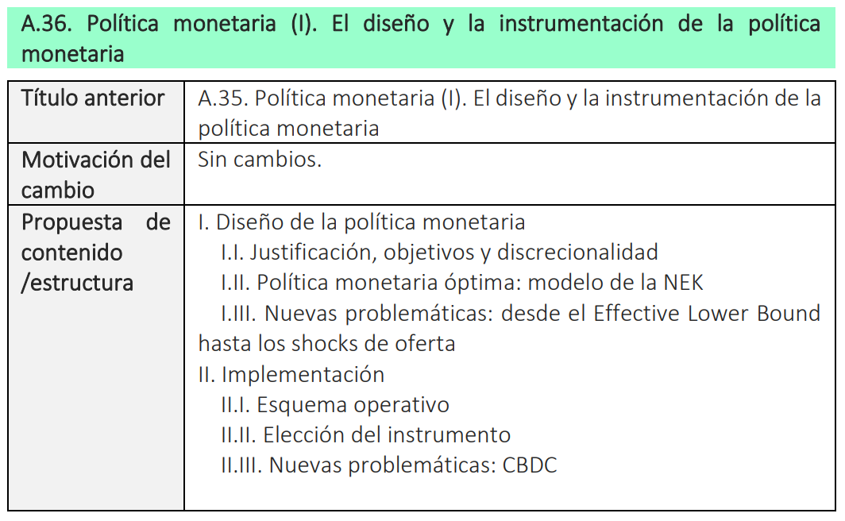

INTRODUCCIÓN
https://data.europa.eu/euodp/es/data/dataset/pandemic-emergency-purchase-programme-pepp#:~:text=El%20programa%20de%20compras%20de,monetaria%20y%20las%20perspectivas%20de
https://twitter.com/elEconomistaes/status/1367453138815451144?s=08
https://www.ecb.europa.eu/stats/policy_and_exchange_rates/key_ecb_interest_rates/html/index.en.html
https://www.latribune.fr/opinions/tribunes/zone-euro-la-monnaie-helicoptere-existe-deja-887481.html?utm_term=Autofeed&utm_medium=Social&utm_source=Twitter&s=08#Echobox=1624513791
Cambio de objetivo del BCE: https://www.ecb.europa.eu/home/search/review/html/price-stability-objective.es.html
https://economia3.com/banco-central-europeo/
- Enganche:
  - La evolución económica a lo largo de 2022 y del período transcurrido de 2023 ha venido marcada por 2 desarrollos contrapuestos.
    - Al comienzo del pasado año, el levantamiento de las restricciones asociadas a la pandemia condujo a una intensa recuperación de la actividad.
    - Con posterioridad, la invasión rusa de Ucrania aceleró el repunte de los precios de las materias primas que venía produciéndose desde 2021, lo que llevó a una intensificación de las presiones inflacionistas y, en respuesta a ello, a un endurecimiento de las políticas monetarias. Como resultado, se produjo una notable desaceleración del producto interior bruto (PIB) real en la segunda mitad del año.
Banco de España (2023). Informe Anual 2022. https://www.bde.es/f/webbe/SES/Secciones/Publicaciones/PublicacionesAnuales/InformesAnuales/22/Fich/InfAnual_2022.pdf
  - Este brote inflacionista ha provocado que la tasa de inflación (medida por el IPC) fuera del 8,4 % en 2022, alcanzando un máximo desde la década de 1980 y, por lo tanto, nunca vistos desde la adopción del euro.
    - De este modo, el Banco Central Europeo, se enfrenta a una situación delicada y única desde su creación en 1998.
    - A la vista de las fluctuaciones que suceden en la economía, y la inestabilidad económica que las acompaña, los encargados de formular políticas económicas se enfrentan a la siguiente pregunta: ¿qué políticas económicas (si acaso hay alguna) pueden ser implementadas para reducir las fluctuaciones de la producción y la inflación en el futuro?
      - En esta exposición, estudiaremos el diseño y la instrumentación de la política monetaria.
- Relevancia:

- Contextualización:
  - Antes de entrar en el análisis, comencemos con lo básico:
    - La macroeconomía es la disciplina que estudia el funcionamiento de la economía en su conjunto, valiéndose de la agregación de la conducta de los agentes.
    - Una de las cuestiones centrales en el análisis macroeconómico es el estudio de la política monetaria, que comprende toda actuación por la que la autoridad monetaria de un país controla la oferta de dinero y/o el tipo de interés (i.e. la cantidad y/o el precio de dinero) con el propósito de conseguir determinados objetivos, que pueden ir desde la estabilidad de precios hasta la estabilidad de tipos de cambio, pasando por la consecución de un determinado nivel de actividad económica.
      - El diseño de la política monetaria hace referencia a la determinación de los objetivos de la política y el planteamiento adoptado por la autoridad monetaria para alcanzar esos objetivos (política monetaria reglada o discrecional).
        - Por lo tanto, podemos dividir el estudio del diseño en dos aspectos:
- Objetivos últimos que se siguen: Por ejemplo, ¿debe ocuparse únicamente del control de la inflación (i.e. estabilidad de precios) o debe preocuparse también de la reducción del desempleo?
- Variable que se pretende controlar (objetivo intermedio): ¿Se debe controlar la oferta monetaria o el tipo de interés a corto plazo?
        - Dentro de estos pilares, también subyace un debate común, ¿debe ser la política monetaria reglada o discrecional?
      - La instrumentación de la política monetaria hace referencia a la forma en que se implementan las decisiones y acciones del banco central para cumplir con los objetivos de la política (p.ej. operaciones de mercado abierto). La literatura suele hacer una división entre instrumentos convencionales y no convencionales.
      - Los mecanismos de transmisión representan los diferentes canales a través de los cuales estas acciones de la autoridad monetaria influyen en la economía en general.
      - Finalmente, los efectos de la política monetaria sobre el nivel de actividad o sobre los precios ha representado uno de los principales debates entre diferentes autores y escuelas de pensamiento económico.
  - La economía monetaria estudia la relación entre las variables económicas reales a nivel agregado (p.ej. nivel de producción real, tipo de interés real, empleo, tipos de cambio reales) y las variables nominales (p.ej. tasa de inflación, tipos de interés nominales, tipos de cambio nominales y oferta monetaria).
    - Así definida, la economía monetaria se solapa con la macroeconomía en general, y estos dos campos han compartido una historia común a lo largo de la mayoría de los últimos 50 años.
      - Esta afirmación fue particularmente cierta durante la década de 1970 debido a la reintegración de la economía monetaria con la macroeconomía producida por los debates entre los keynesianos y los monetaristas.
      - La contribución seminal de Lucas (1972) proporcionó los fundamentos teóricos para los modelos de fluctuaciones económicas en los que el dinero era el factor impulsor fundamental tras los movimientos en el output real.
      - La aparición de los modelos de ciclo real durante los años 80 y comienzos de los años 90, basados en la contribución de Kydland y Prescott (1982) y centrándose explícitamente en factores no monetarios como las fuerzas impulsoras tras los ciclos económicos tendió a separar la economía monetaria de la macroeconomía.
      - Más recientemente, el enfoque del ciclo real ha sido utilizado para incorporar factores monetarios en modelos de equilibrio general dinámico estocástico (EDGE). A día de hoy, la macroeconomía y la economía monetaria comparten herramientas asociadas con enfoques dinámico-estocásticos para modelizar la economía agregada.
  - McCandless jr. y Weber (1995) analizaron datos de un largo período de tiempo para un elevado número de países (lo que hace que sus resultados no dependan de los eventos que han podido tener lugar en una región), hallando una correlación de casi 1 entre la inflación y la tasa de crecimiento de la oferta monetaria (entre 0,92 y 0,96 dependiendo de la definición de oferta monetaria utilizada). Esta fuerte correlación es consistente con muchos otros estudios basados en muestras más reducidas o de períodos diferentes. Estos resultados son uno de los principales pilares sobre los que se sustenta la teoría cuantitativa del dinero: un cambio en la tasa de crecimiento del dinero induce un cambio equiproporcional en la tasa de inflación de precios.
    - En cualquier caso, esta elevada correlación no implica causalidad. Si los países siguieron políticas bajo las cuáles la tasa de crecimiento de la oferta monetaria está exógenamente determinada, entonces esta correlación podría ser tomada como una prueba de que la tasa de crecimiento de la oferta monetaria causa inflación, con una relación de casi uno-a-uno entre las dos variables. Pero una posibilidad alternativa, también consistente con el elevado grado de correlación, es que otros factores generan inflación y los bancos centrales permiten que la tasa de crecimiento de la oferta monetaria se ajuste.
  - A pesar de que los efectos a largo plazo del dinero puedan recaer enteramente (o casi) en los precios y tener poco impacto en las variables reales, la mayoría de los economistas consideran que las alteraciones monetarias pueden, en el corto plazo, tener importantes efectos en las variables reales como la producción. Como dijo Lucas en su discurso del Premio Nobel (1996): “This tension between two incompatible ideas –that changes in money are neutral unit changes and that they induce movements in employment and production in the same direction– has been at the center of monetary theory at least since Hume wrote”.
  - En esta exposición hablaremos de la política monetaria. Nos centraremos en 2 principales aspectos de este tipo de política:
    - En primer lugar, en su conducta a corto plazo, ya que queremos conocer cómo los policy-makers deberían actuar cuando surgen perturbaciones en la economía.
    - En segundo lugar, nos centraremos en su resultado a largo plazo, ya que, en muchos casos, tanto la política monetaria como la política fiscal parecen causar tasas de inflación y déficits presupuestarios mayores de lo que sería socialmente óptimo. Esto es, parece que al menos bajo ciertas circunstancias, hay un sesgo inflacionista de la política monetaria y un sesgo deficitario de la política fiscal.
- Problemática (Preguntas clave):
  - ¿Cómo diseñamos la política monetaria?
  - ¿Cómo la implementamos?
- Estructura:
1. DISEÑO DE LA POLÍTICA MONETARIA
1.1. Justificación, objetivos y discrecionalidad: ¿Debe la autoridad monetaria ocuparse sólo del control de la inflación o debe preocuparse también por la reducción del desempleo?
1.1.1. Justificación de la política monetaria
1.1.2. Objetivos
Objetivos macroeconómicos reales: pleno empleo o niveles del PIB superiores al potencial
Objetivos macroeconómicos nominales: estabilidad de precios
1.1.3. Discrecionalidad: Rules rather than discretion: the inconsistency of optimal plans (Kydland y Prescott (1977)) – Inconsistencia dinámica de la política económica (Barro y Gordon (1983))
Idea
Modelo
Evidencia empírica
Valoración
1.2. Diseño de reglas de política monetaria
1.2.1. Elección del instrumento
1.2.2. Elección de la variable objetivo
1.2.3. Elección de una regla de política monetaria
Regla de Taylor
Otras reglas de política monetaria
1.3. Política monetaria óptima: modelo de la NEK
1.3.1. Idea
1.3.2. Modelo
Supuestos
Desarrollo
Implicaciones del equilibrio en el modelo canónico de 3 ecuaciones de la NEK
1.4. Nuevas problemáticas: desde el Effective Lower Bound hasta los shocks de oferta
1.4.1. Effective Lower Bound
1.4.2. Shocks de oferta
1.4.3. Estabilidad financiera como posible objetivo de la política monetaria
Idea
Debate teórico (Rethinking Stabilization Policy: Evolution or Revolution? Blanchard y Summers, 2017)
Política monetaria en la práctica
2. INSTRUMENTACIÓN DE LA POLÍTICA MONETARIA
2.1. Introducción
2.1.1. Proceso de creación del dinero en las economías modernas
2.1.2. Determinantes de la oferta de dinero en la economía
2.2. El proceso de creación del dinero: balance del banco central y los bancos comerciales
2.2.1. Banco central
2.2.2. Bancos comerciales
2.2.3. Balance del sistema monetario (consolidado)
2.3. Esquema operativo y elección del instrumento
2.3.1. Esquema operativo
2.3.2. Elección de la variable operativa: Análisis de Poole (1970)
Idea
Modelo
2.3.3. Oferta monetaria como objetivo intermedio
Idea
Problemas
2.3.4. Tipos de interés como objetivo intermedio
Idea
Problemas (Effective lower bound)
2.4. Instrumentos de política monetaria a disposición de la autoridad monetaria
2.4.1. Instrumentos de política monetaria convencionales
Políticas de reservas mínimas (coeficiente legal de caja, $\text{qL}$)
Operaciones de mercado abierto
Facilidades permanentes
2.4.2. Instrumentos de política monetaria no convencionales
Concesión de crédito barato
Política de compras de activos (Quantitative Easing)
Gestión de las expectativas (Forward guidance)
Otros

DISEÑO DE LA POLÍTICA MONETARIA

Justificación, objetivos y discrecionalidad: ¿Debe la autoridad monetaria ocuparse sólo del control de la inflación o debe preocuparse también por la reducción del desempleo?

Justificación de la política monetaria
La política monetaria se define como la actuación de las autoridades monetarias encaminada a controlar la cantidad y/o el precio del dinero con el objetivo de atender objetivos de carácter macroeconómico que van desde la estabilidad de precios hasta la estabilidad cambiaria, pasando por la consecución de un determinado nivel de actividad económica medido a partir de indicadores macroeconómicos como el PIB o la tasa de desempleo.
En primer lugar, debemos determinar si la intervención del sector público mediante la política monetaria es efectiva, es decir, si puede afectar sobre las variables reales.
En un contexto neoclásico existiría una perfecta dicotomía entre variables nominales y reales de la economía. En este sentido, la autoridad monetaria sólo podría afectar al nivel de precios y sería incapaz de influenciar al lado real de la economía.
No obstante, debido a que los precios no son plenamente flexibles, variaciones en el tipo de interés nominal (variable controlada por la autoridad monetaria) que no son inmediatamente acompañadas por variaciones proporcionales en la inflación generan cambios en el tipo de interés real, el cual afecta a las decisiones de consumo, inversión y demanda de saldos monetarios reales por parte de los agentes, entre otros.
      - Esto implica que las autoridades monetarias pueden, en principio, incidir en el corto plazo sobre variables macroeconómicas reales como el nivel de desempleo o el PIB. Es decir, la intervención de política monetaria es efectiva.
Si las autoridades monetarias pueden intervenir en la economía de manera efectiva, ahora quedaría por justificar que su intervención fuera deseable.
Los modelos de la Nueva Economía Keynesiana (NEK) han enfatizado la suboptimalidad de las fluctuaciones económicas derivadas de las decisiones descentralizadas de los agentes como respuesta a los shocks nominales o reales, como los shocks en la productividad total de los factores, en la demanda agregada o en la oferta monetaria. La causa de estas ineficiencias será la presencia de rigideces nominales y reales (Ball y Romer, 1987). Por tanto, uno de los posibles objetivos de la intervención del sector público a través de la política monetaria es corregir la suboptimalidad de las fluctuaciones económicas.
Otro de los objetivos más deseables que puede perseguir una autoridad monetaria es la estabilidad de precios, permitiendo así minimizar distorsiones en los precios relativos derivadas de la inflación y reduciendo el coste de oportunidad de mantener saldos monetarios reales.
      - Es decir, para estos objetivos, la intervención de política monetaria es deseable.

Objetivos
No obstante, tal y como establece la Regla de Tinbergen (1952), es imposible alcanzar 2 objetivos independientes de política económica con un único instrumento.
Necesitamos, por tanto, especificar qué objetivo queremos alcanzar: la estabilidad real (medida a través de cierta variable macroeconómica) o la estabilidad nominal.
Pasamos a analizar la deseabilidad de ambos.

Objetivos macroeconómicos reales: pleno empleo o niveles del PIB superiores al potencial
Durante la década de 1960 y 1970, predominaron las políticas monetarias “activistas”, las cuales buscaban alcanzar objetivos macroeconómicos como el pleno empleo. La proliferación de este tipo de políticas estaba motivada por la creencia de que existía una relación estable entre inflación y desempleo, capturada por la Curva de Phillips, la cual podía ser explotable (Samuelson y Solow, 1960). De acuerdo con esta visión, la política monetaria podía reducir de forma permanente la tasa de desempleo a cambio de una mayor tasa de inflación.
No obstante, esta visión se enfrentó a críticas debido a la experiencia histórica vivida en los países que trataron de explotar dicha relación así como por el surgimiento de nuevas teorías que remarcaban la importancia de las expectativas de los agentes y negaban la existencia de un trade-off a largo plazo entre inflación y desempleo.
La experiencia mostró que este tipo de objetivos de política monetaria eran imposibles de alcanzar y generaban profundas distorsiones en la economía. Durante la década de 1970 se vivieron fuertes recesiones en las economías desarrolladas, caracterizadas por elevadas tasas de desempleo y de inflación (estanflación).
De manera paralela, se produjeron importantes críticas a estas políticas de corte activista desde el lado de la academia.
      - Entre estas críticas destaca la crítica de Friedman durante su discurso presidencial en la American Economic Association (1967).
        - En ella, Friedman remarca la importancia de las expectativas de los agentes (al introducir la Hipótesis de las Expectativas Adaptativas llega a la hipótesis aceleracionista de la inflación) y concluye que no existe ningún trade-off a largo plazo entre inflación y desempleo.
      - En el plano metodológico, la crítica más fuerte vino de la mano del modelo de Lucas-Phelps. En su artículo “Expectations and the Neutrality of Money” (1972), parte del modelo de las islas de Phelps, donde existe información imperfecta sobre el nivel de precios y añade la Hipótesis de las Expectativas Racionales sobre el comportamiento de los agentes. En este modelo, la oferta individual depende de los precios relativos, mientras que la oferta agregada depende de la desviación de las expectativas del nivel de precios con respecto del nivel presente, el cual es controlado por la autoridad monetaria. Este modelo arroja 2 importantes conclusiones:
        - La autoridad monetaria es incapaz de afectar sistemáticamente al nivel de actividad económica y de empleo. Esta idea fue posteriormente desarrollada por Sargent y Wallace (1965). Incluso cuando el banco central realice expansiones monetarias sorpresivas, estas sólo serán efectivas en el corto plazo, ya que rápidamente las nuevas señales monetarias será interpretadas por los agentes como variaciones en el nivel agregado de precios en vez de variaciones sobre los precios relativos. Por tanto, la curva de oferta agregada se irá tornando cada vez más vertical y, en consecuencia, más insensible a variaciones en la demanda agregada.
        - En este modelo, la Curva de Phillips emerge como una mera relación correlativa entre las variables, en ningún caso explotable por la autoridad monetaria. Es decir, en ausencia de intervenciones monetarias sistemáticas por parte de la autoridad, los shocks monetarios positivos serán malinterpretados por los agentes como incrementos puntuales en sus precios relativos, conduciendo a un incremento del nivel agregado de actividad económica. Lo contrario ocurrirá ante shocks monetarios negativos.
En conclusión, tanto la historia como la teoría económica nos revelan que la autoridad monetaria es incapaz de alejar en el largo plazo a las variables económicas reales de sus valores naturales.
Lejos de ser esto un resultado descorazonador y llevarnos a la conclusión de que la autoridad monetaria es incapaz de estabilizar el lado real de la economía, como veremos más adelante, los desarrollos de la NEK han demostrado que a través de la estabilidad de precios los bancos centrales son capaces de estabilizar plenamente la actividad con respecto a su nivel natural.

Objetivos macroeconómicos nominales: estabilidad de precios
Existe un consenso general en la literatura macroeconómica reciente acerca de la deseabilidad de mantener unos niveles bajos y estables de inflación como objetivo de política monetaria. No obstante, la justificación desde un punto de vista teórico no resulta obvia.
De hecho, no todos los modelos macroeconómicos justifican un objetivo de estabilidad de precios:
De acuerdo con el pensamiento neoclásico y la Nueva Macroeconomía Clásica, los precios son plenamente flexibles y las únicas variables nominales relevantes para la asignación de recursos son los precios relativos.
Por otra parte, los modelos tradicionales keynesianos postulan que variaciones en precios y salarios conducen a variaciones en el PIB y el desempleo. No obstante, esta argumentación ha sido utilizada para justificar políticas activistas como las mencionadas en vez de para promulgar la estabilidad de precios.
En modelos con expectativas racionales y rigideces nominales, un nivel reducido de inflación permite anclar las expectativas futuras de inflación y contener potenciales efectos nocivos derivados del impacto inflacionario de shocks macroeconómicos.
Woodford (2003) argumenta que la inestabilidad en el nivel de precios es un buen indicador de las ineficiencias en la asignación real de recursos y que causa distorsiones reales en la economía, de ahí la importancia de su estabilidad como objetivo central de la política monetaria.
La microfundamentación acerca de las causas y consecuencias de la inflación la estudiaremos más adelante con el modelo de la NEK.
La literatura teórica diferencia entre 2 tipos de costes asociados a la inflación [ver tema 3.A.41]:
Inflación anticipada: Causa pérdidas de bienestar debido a que encarece el coste privado de mantener saldos monetarios reales, acarrea costes de menú e incrementa la incertidumbre con respecto al nivel de precios futuro.
Inflación no anticipada: Incrementa la variabilidad de los precios relativos y los costes de recolección de información. Debido a que los precios son parcialmente rígidos, los agentes los fijan de manera óptima buscando maximizar sus beneficios durante los períodos que esperen que están fijos. Ante shocks monetarios inesperados, la mayoría de los agentes no podrán ajustar sus precios, generando fuertes distorsiones en los precios relativos. Este hecho nos permite comprender otra cuestión fundamental en la política monetaria: las expectativas son un factor fundamental en la relación existente entre inflación y actividad real.
En definitiva, cuando los precios son rígidos y las empresas no adaptan sus precios simultáneamente la inflación resulta en una dispersión ineficiente de los precios relativos y de la producción entre los productores individuales. Los hogares responden a esta variación en los precios relativos comprando más de aquellos bienes que ahora son artificialmente más baratos en términos relativos. Estos costes sobre el bienestar agregado pueden ser eliminados a través de la estabilidad de precios.

Discrecionalidad: Rules rather than discretion: the inconsistency of optimal plans (Kydland y Prescott (1977)) – Inconsistencia dinámica de la política económica (Barro y Gordon (1983))

Idea
¿Por qué deberían los bancos centrales atarse las manos y someterse a un conjunto de procedimientos sistemáticos sobre la instrumentación de la política monetaria? ¿No sería deseable que, dado un conocimiento sobre el funcionamiento de la economía y las condiciones actuales, los bancos centrales actuasen con completa discrecionalidad en la búsqueda de la maximización del bienestar agregado?
En este apartado vamos a argumentar que existen beneficios de mantener una aproximación sistemática o reglada de la política monetaria y, a su vez, costes derivados de la actuación discrecional.
Como veremos, los beneficios se derivarán del anclaje de las expectativas: la efectividad de la política monetaria se debe tanto a sus acciones presentes como a las expectativas de los agentes sobre sus actuaciones futuras. Por tanto, los bancos centrales no sólo deben tomar las decisiones correctas con la mayor frecuencia posible, sino también garantizar que sus acciones continúan siendo predecibles.
Por otra parte, los costes de la discrecionalidad se explicarán porque ésta, unida a la racionalidad de los agentes, conducirá a problemas de inconsistencia dinámica, de tal forma que los bancos centrales elegirán una senda de actuación intertemporal socialmente subóptima.
Para el análisis que nos disponemos a realizar es necesario introducir la distinción analítica entre una estrategia de política monetaria discrecional y de una estrategia basada en reglas:
Una estrategia discrecional que se deriva de una optimización realizada período por período y basada en las condiciones actuales a la vez que se tratan las experiencias previas como hechos pasados ya irrelevantes.
Una estrategia de política monetaria reglada es aquella que responde a las condiciones presentes tal y como prescribe una fórmula establecida de antemano que especifica la forma de operar con los instrumentos disponibles.
Del modelo de Lucas (1972) se infiere que los elementos sistemáticos de la política monetaria son irrelevantes para la economía real. La curva de Phillips sólo tiene pendiente negativa en el muy corto plazo mientras los agentes ajustan sus expectativas y se mantiene vertical en el largo plazo, en el nivel de la tasa natural de paro.
Estos resultados fueron refrendados para Estados Unidos en la postguerra (Barro, 1977).
Sin embargo, la evidencia empírica señala también la existencia de políticas anticíclicas durante el mismo período, ya que los incrementos en la tasa de desempleo suelen ir seguidos de incrementos en la oferta monetaria. Dentro del marco de la tasa natural de paro es difícil reconciliar esta reacción de las autoridades con un comportamiento racional.
Kydland y Prescott (1977) (y, posteriormente, Barro y Gordon (1983)) amplían este análisis a un marco de juegos repetidos, para considerar las posibles interacciones estratégicas que surgen entre los agentes [ver tema 3.A.14].
Estos modelos reflejan que la preocupación simultánea por reducir el desempleo y controlar la inflación puede dar lugar a pérdidas de bienestar debido a la noción de inconsistencia dinámica de la política monetaria.
La importancia de estos artículos es capital:
Desde un punto de vista teórico,
Principalmente, la importancia de estos artículos es que proveen una justificación teórica de la deseabilidad de una política monetaria reglada que atienda a un objetivo de control de la inflación.
Además, las contribuciones de estos autores son de gran relevancia, al introducir el concepto de consistencia dinámica que posteriormente tendrían repercusiones en otros ámbitos como la teoría de la regulación [ver tema 3.A.20].
      - Su importancia a nivel teórico puede ser ilustrada por el hecho de que entre los dos artículos han sido citados más de 16.000 veces.
Sin embargo, la importancia no es sólo teórica, desde un punto de vista práctico,
Ha estimulado la adopción del inflation-targeting para varios países.
La esencia de su contribución radica en la existencia de un problema de inconsistencia temporal en las decisiones de política económica.
Una autoridad monetaria racional y previsora (“forward-looking”) elige inicialmente una senda de comportamiento que maximice el bienestar social.
En particular, Kydland y Prescott consideran que la autoridad monetaria buscará minimizar una función de pérdida social, de modo que las reglas de política monetaria están especificadas a priori. Si los agentes privados pueden deducir las características de las reglas de juego, estas definirán sus expectativas.
Sin embargo, dada la opción de volver a optimizar en un momento posterior, la autoridad tenderá a cambiar sus planes, pero no como resultado de un conflicto de objetivos respecto a los planes de los agentes económicos o debido a su habilidad para reaccionar ante shocks imprevistos, sino simplemente debido a que las expectativas formadas por el sector privado representan restricciones para las decisiones de política económica y los agentes ajustarán sus expectativas conforme la autoridad cambie sus planes.
Por lo tanto, como (i) la autoridad ajusta las decisiones de política (ya que están condicionadas a la restricción que suponen las expectativas de los agentes sobre la política monetaria futura) y (ii) los agentes ajustan sus expectativas sobre la política monetaria futura (ya que la autoridad modificará su comportamiento para minimizar la función de pérdida social), obtendremos como resultado que en equilibrio las expectativas se igualarán a la realización de ésta.
En definitiva, si las políticas monetarias están predeterminadas, los agentes esperarán que la decisión de las autoridades esté en consecuencia con las reglas definidas.

Modelo

Supuestos
Podemos entender el modelo de Kydland y Prescott como un juego secuencial de 2 etapas que se repite indefinidamente, en una economía con 2 jugadores: la autoridad monetaria y el sector privado. Por lo tanto, podemos resolver el problema mediante inducción hacia atrás [ver tema 3.A.14].
En la segunda etapa, el sector privado actúa caracterizado por una curva de Phillips aumentada con expectativas racionales. Kydland y Prescott parten de la relación negativa entre desempleo e inflación formalizada por los autores de la Síntesis Neoclásica, es decir, la curva de Phillips (pero no trabajan con la curva de Phillips original, ni con la curva de Phillips de Solow y Samuelson, sino con una curva de Phillips ampliada con expectativas):
$${\text{U}}_{\text{t}}={\text{U}}_{\text{t}}^{\text{n}}-\text{α}∙\left({\text{π}}_{\text{t}}-{\text{π}}_{\text{t}}^{\text{e}}\right) \text{,} \text{α}>\text{0}$$
El desempleo en un período se desvía del desempleo natural si existe una divergencia entre la inflación observada y la inflación esperada. En concreto, si la inflación observada es mayor que la esperada, el desempleo del período será menor al desempleo natural, por tanto, políticas monetarias expansivas no anticipadas podrán aumentar la actividad económica.
Esta función será interpretada por la autoridad monetaria como función de reacción (o función de mejor respuesta) y supondrá una restricción en su actuación.
Imagen 1.– Curva de Phillips ampliada con expectativas (Kydland y Prescott, 1977)
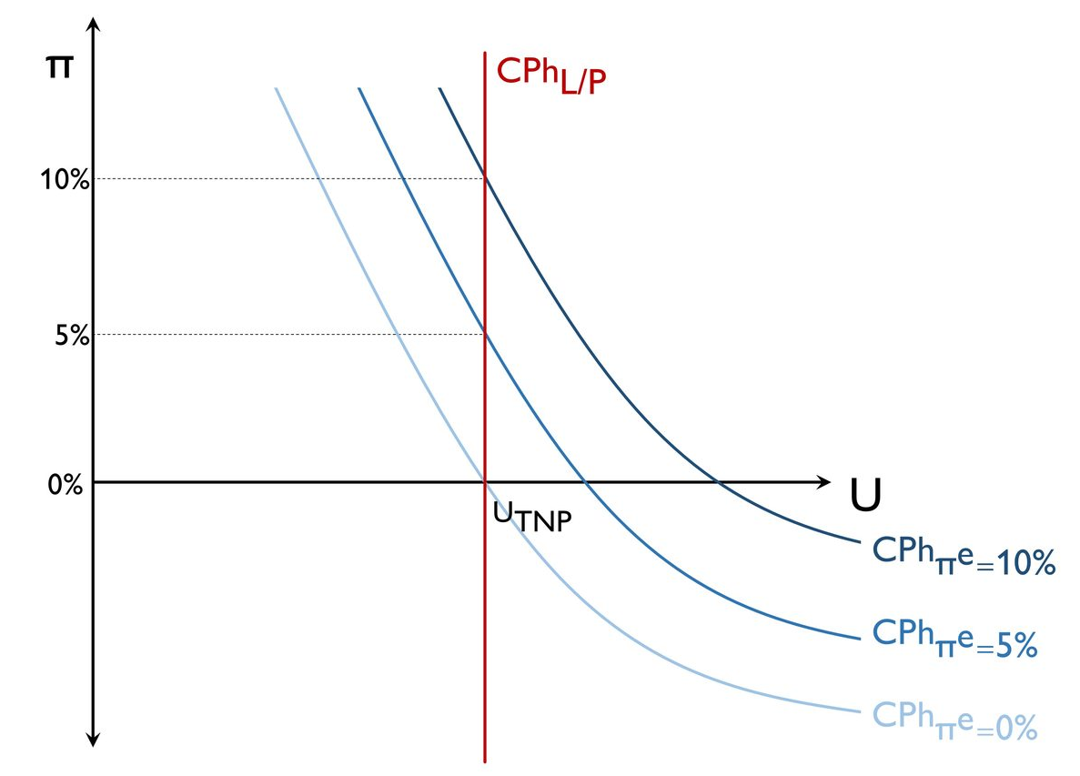
Fuente: Elaboración propia
En la primera etapa, la autoridad monetaria (que tiene el monopolio de emisión del dinero y un control perfecto de la inflación en cada período) decide la política monetaria que lleva a cabo buscando minimizar una función de pérdida social que representa las preferencias sociales de los agentes que dependen de la inflación y el desempleo y que depende de forma negativa y cuadrática de la desviación tanto de la inflación como del desempleo con respecto de sus objetivos. Tendrá que resolver su problema de optimización sujeto a la curva de Phillips que describe la respuesta del sector privado y que dependerá de las expectativas de inflación que adopten los agentes.
$$\begin{matrix}\underset{\left\{{\text{π}}_{\text{t}}\right\}}{\text{min}}{ \text{L}={\left({\text{U}}_{\text{t}}-\text{U*}\right)}^{\text{2}}+\text{γ}∙{\left({\text{π}}_{\text{t}}-\text{π*}\right)}^{\text{2}} } \\ \text{s.a.} {\text{U}}_{\text{t}}={\text{U}}_{\text{t}}^{\text{n}}-\text{α}∙\left({\text{π}}_{\text{t}}-{\text{π}}_{\text{t}}^{\text{e}}\right) \end{matrix}$$
Dichas preferencias podrán ser representadas mediante curvas de indiferencia sociales cóncavas (con forma de elipse).
      - El bliss point (punto de saturación) se encontrará en el punto $\left(\text{U*,}\text{π}\text{*}\right)$. Cuanto más cerca se pueda situar la autoridad monetaria con respecto de este punto, menor desutilidad tendrá que aceptar.
      - El parámetro $\text{γ}$ determinará la importancia relativa de los dos objetivos.
        - Si $\text{γ}$ es elevado, la sociedad le asigna un peso relativamente mayor a las tasas de inflación elevadas, y las preferencias sociales se llaman «hard-nosed» (hay una cierta aversión por la inflación y curvas de indiferencia social más planas);
        - Si, por el contrario, hay aversión por el desempleo, $\text{γ}$ será reducido y hablaremos de preferencias «wet nosed» (curvas de indiferencia social más verticales).
Imagen 2.– Curvas de indiferencia social (Kydland y Prescott, 1977)
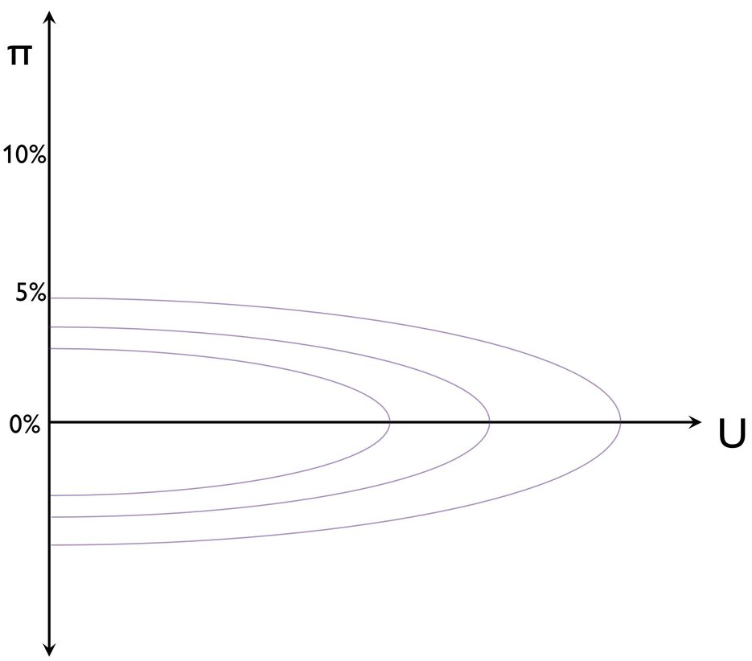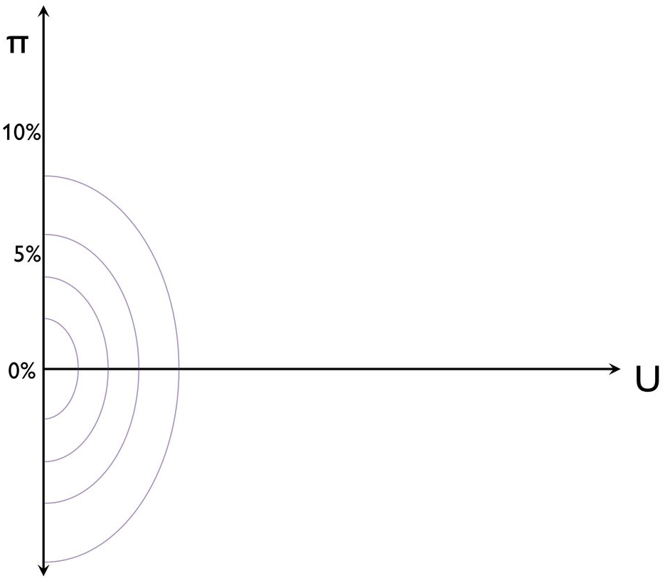
Fuente: Elaboración propia

Desarrollo

Derivación gráfica
Siguiendo la Imagen 3, el proceso de llegada al equilibrio a través de las interacciones entre los agentes privados y las autoridades monetarias (actuando todos ellos de forma racional) viene definido por los siguientes pasos:
- Partiendo del punto 0, el anuncio de una política de inflación cero no es creíble, puesto que las autoridades preferirán el punto 1, que está situado en una curva de indiferencia interior con respecto al punto 0 (i.e. representa una menor pérdida para la autoridad monetaria) pero sobre la misma curva de Phillips a corto plazo.
- Los agentes son conscientes del primer paso, con lo que ajustan sus expectativas de inflación a la inflación existente en 1 (i.e. 5 %), con lo cual se desplaza la curva de Phillips de forma vertical hasta el punto 2.
- Este proceso se repetiría hasta encontrarse en un equilibrio de Nash, en el cual ninguno de los agentes tiene incentivos a desviarse: el punto F, en el que nos situamos en la curva de Phillips a largo plazo (i.e. se encontrará situado sobre la función de reacción del sector privado) y, además, la curva de indiferencia social y la curva de Phillips de corto plazo son tangentes (i.e. resolverá el problema de minimización de la función de pérdida social y se encontrará situado sobre la función de reacción de las autoridades monetarias, que es la curva que une los puntos de tangencia entre las curvas de Phillips y las curvas de indiferencia social (p.ej. 1, 3 y F)). Por tanto, el punto F es un Equilibrio de Nash Perfecto en Subjuegos. Los agentes con expectativas racionales, prevén esta secuencia y el equilibrio se alcanza el punto F desde un primer momento (i.e. todo el proceso que hemos descrito anteriormente es potencial).
El equilibrio de expectativas racionales, dinámicamente consistente, F, dependerá de:
- En primer lugar, de las preferencias sociales y del coste de reducir el desempleo (i.e. de las pendientes de las curvas de indiferencia social y de las curvas de Phillips de corto plazo.)
- En segundo lugar, dependerá del nivel de desempleo natural.
Imagen 3.– Inconsistencia dinámica de la política monetaria (Kydland y Prescott, 1977)
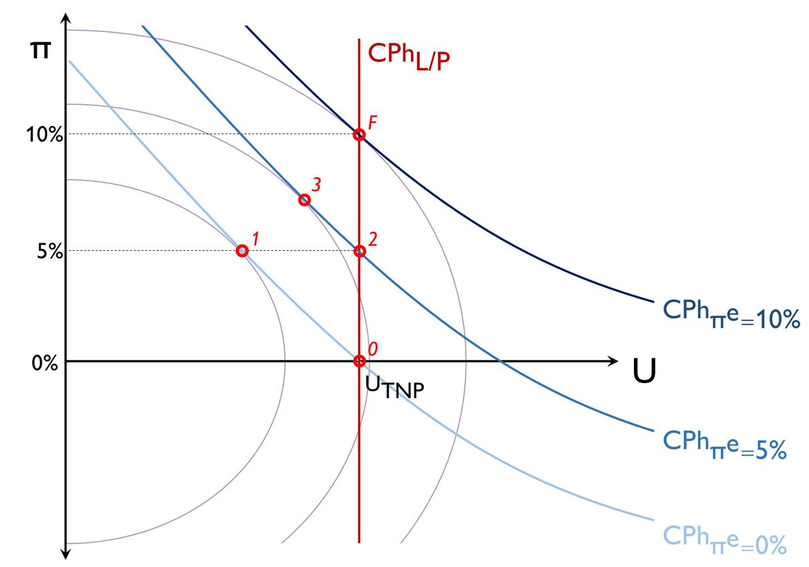
Fuente: Elaboración propia

Derivación analítica
El modelo puede entenderse como un juego de información imperfecta entre los agentes y la autoridad monetaria.
La autoridad monetaria en $\text{t}$ tiene un conjunto de información ${\text{Ω}}_{\text{t}-\text{1}}$, y decide la inflación para minimizar la función de pérdida social: ${\text{h}}^{\text{e}}\left({\text{Ω}}_{\text{t}-\text{1}}\right)=\hat{\text{π}}$.
Simultáneamente, el resto de agentes conocen:
- La función de pérdida social
- El comportamiento del policymaker, consistente en la minimización de esa pérdida social.
      - Por tanto, los individuos formulan las expectativas de inflación en base a la función de reacción esperada de la autoridad monetaria:
$${\text{π}}_{\text{t}}^{\text{e}}={\text{h}}^{\text{e}}\left({\text{Ω}}_{\text{t}-\text{1}}\right)$$
El problema de la autoridad monetaria se puede expresar de la siguiente manera:
$$\begin{matrix}\underset{\left\{{\text{π}}_{\text{t}}\right\}}{\text{min}}{ \text{L}={\left({\text{U}}_{\text{t}}-\text{U*}\right)}^{\text{2}}+\text{γ}∙{\left({\text{π}}_{\text{t}}-\text{π*}\right)}^{\text{2}} } \\ \text{s.a.} {\text{U}}_{\text{t}}={\text{U}}_{\text{t}}^{\text{n}}-\text{α}∙\left({\text{π}}_{\text{t}}-{\text{π}}_{\text{t}}^{\text{e}}\right) \end{matrix}$$
Sustituyendo la expresión para la curva de Phillips en la función de pérdida y minimizando esta con respecto a la inflación se obtiene la condición de primer orden:
$$\frac{∂\text{L}}{∂{\text{π}}_{\text{t}}}=\text{0}⟹{\text{α}}^{\text{2}}∙{\left({\text{π}}_{\text{t}}-{\text{π}}_{\text{t}}^{\text{e}}\right)}^{\text{2}}+\text{γ}∙\left({\text{π}}_{\text{t}}-\text{π*}\right)=\text{α}∙{\left({\text{U}}_{\text{t}}-\text{U*}\right)}^{\text{2}}$$
Dado que los agentes toman sus expectativas de forma racional, sin ser engañados de forma consistente por las autoridades, se entiende que ${\text{π}}_{\text{t}}^{\text{e}}={\text{π}}_{\text{t}}$, con lo que la condición óptima que determina la inflación quedaría:
$${\text{α}}^{\text{2}}∙{\left({\text{π}}_{\text{t}}-{\text{π}}_{\text{t}}^{\text{e}}\right)}^{\text{2}}+\text{γ}∙\left({\text{π}}_{\text{t}}-\text{π}\text{*}\right)=\text{α}∙{\left({\text{U}}_{\text{t}}-\text{U*}\right)}^{\text{2}}⟹\text{γ}∙\left({\text{π}}_{\text{t}}-\text{π}\text{*}\right)=\text{α}∙{\left({\text{U}}_{\text{t}}-\text{U*}\right)}^{\text{2}}⟹ \\ ⟹\boxed{{\text{π}}_{\text{t}}={\text{π}}_{\text{t}}^{\text{e}}=\text{π}\text{*}+\frac{\text{α}}{\text{γ}}∙{\left(\overline{\text{U}}-\text{U*}\right)}^{\text{2}}}$$
Por tanto, en un entorno de agentes racionales, el nivel de inflación de equilibrio estará por encima del objetivo, $\text{π}\text{*}$, generando una pérdida de bienestar social. Además, y dado que ${\text{π}}_{\text{t}}^{\text{e}}={\text{π}}_{\text{t}}$, el nivel de desempleo será el de su referencia natural o de largo plazo, ${\text{U}}_{\text{t}}=\overline{\text{U}}$, anulando la posible ganancia de bienestar derivada del sesgo inflacionista.

Implicaciones de política económica

Óptimo social
Tal y como lo hemos representado, el equilibrio del juego no es un óptimo social. La idea es que dado que los agentes formulan sus expectativas con HER, los agentes no dan opción a la autoridad monetaria para explotar el trade-off, pero el hecho de que los agentes conozcan que exista el trade-off, no implica que puedan tomar decisiones consistentes con una inflación nula, porque la autoridad monetaria podría aprovecharlo, es decir, dicha decisión no sería consistente.
El problema es la inconsistencia dinámica de la política monetaria. El policymaker en cada período tiene incentivos a desviarse y a modificar su conducta. Por tanto, la situación social no es óptima (nos situamos en la Tasa Natural de Paro, pero en lugar del nivel de inflación que minimiza la función de pérdida social, existe una inflación que genera mayor desutilidad).
Se dice que la autoridad monetaria tal y como hemos formalizado su toma de decisiones tiene sesgo inflacionario.
El óptimo social sería el punto 0, pues es el punto de menor inflación y el desempleo se encuentra en su tasa natural. Para llegar al óptimo social, queda claro que hay que cambiar las reglas de elección del policymaker.
Imaginemos que el policymaker se comporta de manera que la inflación del período no entra en su función de reacción. Por ejemplo, minimiza la función de pérdida para infinitos períodos y comportamiento igual en cada período. Es decir, se elige la misma función de reacción para todos los períodos. Esta invarianza del comportamiento lleva a que el policymaker no vaya a explotar el trade-off, de tal manera que la formación de expectativas de los agentes, al tener en cuenta esta invarianza, podrán formar expectativas de inflación coherentes con dicha invarianza y situarse en el óptimo social sin que esta dependa una situación inestable. En este caso, la política monetaria sería consistente dinámicamente.
En definitiva, la credibilidad se revela como un factor crucial a la hora de implementar una política que maximice el bienestar. En un contexto donde la autoridad puede actuar de forma discrecional, su credibilidad será nula y el Equilibrio de Nash Perfecto en Subjuegos alcanzado será subóptimo.

Formas de llegar al óptimo social
Existen diversas formas de solucionar este problema y alcanzar el óptimo social:
- Reputación (Barro y Gordon): Considerando que el juego entre los agentes y la autoridad monetaria se juega repetidas veces, es posible que las autoridades estén dispuestas a sacrificar el corto plazo, invirtiendo en reputación de halcón (actitud dura contra la inflación) para recoger ganancias en el futuro. La reputación se adquiere mediante una actuación repetitiva de actuación conforme al óptimo social en un período de tiempo. Esto no es más que la aplicación de los folk theorems al modelo analizado.
- Reglas (Kydland y Prescott): Kydland y Prescott defendieron el abandono de las políticas discrecionales y la adopción de reglas fijas en virtud de algún tipo de acuerdo institucional. De esta forma, una forma de ganar credibilidad es a través de un mandato legal basado en una regla de política monetaria y conforme a la cual habrá de actuar el banco central. Una regla es una anuncio de antemano del policymaker sobre cómo será la política monetaria en distintas situaciones y el compromiso a su cumplimiento. Ello llevará a la invarianza del comportamiento del policymaker y lograr un efecto estabilizador sobre las expectativas de los agentes, clave para alcanzar el óptimo social. Otra forma es directamente renunciar a una política monetaria autónoma. Esto es, como señalaba Giavazzi, “atarse las manos”, es decir, renunciar a la soberanía de la política monetaria y establecer una unión monetaria completa con un país de baja inflación que actúe como ancla nominal. En este caso, la política monetaria estará supeditada al objetivo del mantenimiento del tipo de cambio fijo y no existiría tal trade-off.
- Independencia institucional (Rogoff, 1985): Consiste en delegar la política monetaria a una institución independiente de la autoridad fiscal. Tanto la evidencia como la teoría han demostrado la relevancia que tiene la independencia del banco central en su credibilidad y consecución de objetivos. Ello se deriva de que, en el largo plazo, no existe ningún trade off entre inflación y desempleo. Por tanto, cuando los bancos centrales son independientes y están alejados de las influencias del ciclo político, sólo se centran en alcanzar el objetivo de largo plazo de la estabilidad de precios establecido en su mandato.
Hay otros motivos por los que la independencia es importante. Uno de ellos es la restricción presupuestaria intertemporal del gobierno. En este respecto, la independencia institucional garantiza que exista dominancia monetaria y, por tanto, que la autoridad fiscal sea la que se tenga que acomodar a las condiciones de financiación que impone el banco central. Si el gobierno sabe que puede financiar su déficit público vía monetización tendrá incentivos a ello, lo cual puede entrar en conflicto con el objetivo de estabilidad de precios del banco central. La aritmética monetarista desagradable de Sargent y Wallace (1981) constituye un buen ejemplo de este tipo de problemas.

Evidencia empírica

Valoración
En conclusión, la introducción de la HER combinada con la existencia de una función de pérdida a minimizar por la autoridad monetaria lleva a un sesgo inflacionario.
En la práctica, este apoyo teórico y empírico ha estimulado la existencia de un target de inflación en la práctica para muchos países, que ha llevado a la predictibilidad del comportamiento de la autoridad monetaria.
Esta tendencia fue iniciada en Nueva Zelanda en 1990, y fue extendiéndose a un número de países cada vez mayor, llevando a establecer estrategias más directas de seguimiento de los objetivos de inflación.
Hoy en día, la mayoría de bancos centrales en países desarrollados llevan a cabo políticas coherentes con el cumplimiento de objetivos de inflación.
Esto se ve reflejado en los siguientes aspectos:
- Compromiso institucional con la estabilidad de precios como objetivo prioritario (o incluso único) de la política monetaria.
      - Por ejemplo, el artículo 127.1 del Tratado de Funcionamiento de la Unión Europea, reza como sigue: “El objetivo principal del Sistema Europeo de Bancos Centrales (SEBC) será mantener la estabilidad de precios. Sin perjuicio de este objetivo, el SEBC apoyará las políticas económicas generales de la Unión con el fin de contribuir a la realización de los objetivos de la Unión establecidos en el artículo 3 del Tratado de la Unión Europea. El SEBC actuará con arreglo al principio de una economía de mercado abierta y de libre competencia, fomentando una eficiente asignación de recursos de conformidad con los principios expuestos en el artículo 119.” [ver tema 3.B.43].
- Anuncio público de objetivos de inflación a medio y largo plazo, especificados cuantitativamente. El carácter de medio-largo plazo del objetivo implica que el ajuste de la inflación efectiva hacia la inflación objetivo se realiza gradualmente. Esta estrategia no persigue ajustar la inflación al “target” en cada momento, sino a medio plazo (de aproximadamente 2-3 años). La política monetaria no puede contrarrestar todas las perturbaciones en horizontes temporales cortos.
      - Por ejemplo, el Consejo de Gobierno del BCE ha explicitado en julio de 2021 que el objetivo del BCE es una inflación del 2 % a medio plazo, simétrico (lo que quiere decir que las desviaciones tanto por encima como por debajo de ese objetivo son igual de indeseables). Por ello, el Consejo de Gobierno del BCE responderá ante desviaciones en ambas direcciones, haciendo uso del conjunto de instrumentos de política monetaria.
      - Average-inflation targeting de la Reserva Federal: A diferencia del inflation targeting (que persigue mantener una tasa de inflación constante a lo largo del tiempo) el price-level targeting o average-inflation targeting permite compensar períodos de inflación superior (o inferior) al objetivo, con períodos de inflación inferior (o superior) al objetivo.
Imagen 4.– Inflation and price-level targeting compared
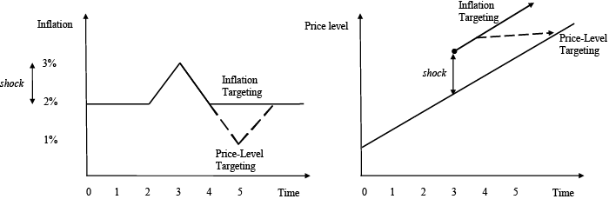
Fuente: Minford, P. & Hatcher, M. (2014). Inflation targeting vs price-level targeting: A new survey of theory and empirics. CEPR. https://cepr.org/voxeu/columns/inflation-targeting-vs-price-level-targeting-new-survey-theory-and-empirics
- El carácter de objetivo explícito especificado cuantitativamente respecto a una medida conocida como es el IPC permite que el objetivo sea fácilmente verificable, lo que hace a la autoridad monetaria responsable ante el público.
- Seguimiento forward-looking de las presiones inflacionistas. Esto se realiza a partir de la supervisión de ciertos indicadores (p.ej. índice de producción industrial, tasa de paro, evolución de salarios nominales, precio de las importaciones, etc.).

Diseño de reglas de política monetaria
La cuestión acerca de cómo se deberían de diseñar las reglas de política monetaria ha sido extensamente debatida en las últimas décadas. Esta encuentra sus orígenes en los argumentos presentados por Friedman en los 50s y 60s sobre el establecimiento de una regla de crecimiento constante de la oferta monetaria. El establecimiento de estas reglas implica la determinación de un conjunto de elementos:
- Elección del instrumento
- Elección de la variable objetivo
- Elección de una regla de política monetaria

Elección del instrumento
Un largo debate dentro de la literatura sobre la política monetaria es si la autoridad monetaria debería usar la oferta monetaria o el tipo de interés a la hora de alcanzar sus objetivos de inflación. Debido a que esta cuestión pertenece al ámbito de la instrumentación de la política monetaria, dejaremos el debate para el próximo apartado. Por el momento, analizaremos aquellas reglas que toman por instrumento el tipo de interés.

Elección de la variable objetivo
Esta cuestión hace referencia a cuál debería de ser el ancla nominal del banco central. Mishkin (1999) define un ancla nominal como “una restricción sobre el valor del dinero doméstico que actúa a su vez como una restricción sobre la política discrecional, debilitando el problema de la inconsistencia dinámica”. Si bien han existido distintos regímenes monetarios que establecen diferentes variables objetivos (el tipo de interés, el crecimiento de la oferta monetaria, etc.), en las últimas décadas, un número creciente de países han adoptado una estrategia de inflation targeting. De acuerdo con Svensson y Mishkin, estos regímenes tienen 5 elementos distintivos:
- El anuncio público de un objetivo de inflación a medio plazo concreto (numérico).
- Un compromiso institucional firme con la estabilidad de precios (por lo general, bajo y estable alrededor del 2-3 %) como objetivo principal de política monetaria.
- Una estrategia “inclusiva en información”, donde numerosas variables son usadas para decidir cada acción tomada por la autoridad monetaria.
- Mayor transparencia y comunicación en la implementación de la política monetaria para facilitar una mejor comprensión de las medidas por parte del sector privado.
- Rendición de cuentas con respecto de la consecución de sus objetivos.

Elección de una regla de política monetaria
Uno de los problemas centrales en la investigación de la macroeconomía monetaria ha sido la determinación de reglas que guíen la actuación del banco central y que consigan ciertos resultados macroeconómicos deseables.
Probablemente el primer ejemplo de una prescripción de una regla de política monetaria es el de Wicksell (1898), quien propuso que el tipo de interés variase en función del nivel de precios de la economía.
Desde entonces, han surgido numerosas propuestas, entre las que destaca la Regla de Taylor, que pasamos a ver.

Regla de Taylor

Idea
La regla más conocida de determinación del tipo de interés es la propuesta por John Taylor (1993). Esta regla es tanto una descripción empírica del comportamiento de la Reserva Federal de los Estados Unidos durante el mandato de Alan Greenspan como una prescripción normativa sobre cómo debería ser conducida la política monetaria. De acuerdo con la regla de Taylor, el tipo de interés fijado por la Reserva Federal debería de ser determinado por una función lineal que depende tanto de la desviación de la inflación de su target como del output gap:
$${\text{i}}_{\text{t}}=\text{ρ}+{\text{φ}}_{\text{π}}∙\left({\text{π}}_{\text{t}}-{\text{π*}}_{\text{t}}\right)+{\text{φ}}_{\text{y}}∙\left(\hat{{\text{y}}_{\text{t}}}\right)$$donde $\hat{\text{y}}$ es el output gap, el cual se define, de acuerdo con Galí (2002), como la desviación del PIB con respecto del PIB potencial, que es el nivel de producción de equilibrio que se alcanzaría en ausencia de rigideces nominales.

Desarrollo
La estimación econométrica realizada por Taylor fue la siguiente:
$${\text{i}}_{\text{t}}=\text{0,04}+\text{1,5}∙\left({\text{π}}_{\text{t}}-\text{0,02}\right)+\text{0,5}∙\left(\hat{{\text{y}}_{\text{t}}}\right)⟹{\text{i}}_{\text{t}}=\text{0,01}+\text{1,5}∙{\text{π}}_{\text{t}}+\text{0,5}∙\hat{{\text{y}}_{\text{t}}}$$
Esta especificación numérica indica que el objetivo implícito de inflación que siguió la Reserva Federal durante el mandato de Greenspan fue del 2 %. Además, se asume que el tipo de interés real natural (aquél que prevalecería en ausencia de fricciones) era constante e igual a 2 %. En consecuencia, de acuerdo con esta estimación, si la Reserva Federal quisiera alcanzar su objetivo de inflación a largo plazo del 2 % debería de establecer un tipo de interés nominal promedio del 4 %.
Por otra parte, los coeficientes estimados en la regla de Taylor de 1,5 y 0,5 son números redondeados que caracterizan de forma aproximada la política de la Reserva Federal entre 1987 y 1992. A través de simulaciones en diferentes modelos macroeconómicos se ha encontrado que estos valores llevan a resultados favorables en términos de inflación y output gap.
Ya en la publicación original de Taylor, éste hace énfasis especial en que ${\text{φ}}_{\text{π}}$ tenga un valor superior a la unidad. Es decir, que el tipo de interés nominal responda de manera más que proporcional a las desviaciones de la inflación con respecto de su objetivo. Esta cuestión, conocida como el Principio de Taylor, será abordada de manera más extensa en el próximo apartado, pero es elemento esencial para que en los modelos macroeconómicos exista un único equilibrio y que además sea estable.

Valoración: Críticas a la regla de Taylor.
Debido a la relevancia que ha tenido dentro de la literatura, la regla de Taylor ha sido ampliamente estudiada y criticada. La regla de Taylor asume que el tipo de interés real natural es constante y observable, y que las variables macroeconómicas contemporáneas como la inflación, el PIB y el PIB potencial son observadas con perfecta certidumbre. Estos supuestos generan al menos 4 problemas:
- Existe extensa evidencia de que el tipo de interés real natural varía a lo largo del tiempo (de hecho, lleva una tendencia negativa desde hace décadas). Por tanto, el intercepto de la regla de Taylor no debe ser tratado como una constante sino como una variable que fluctúa. El tipo de interés nominal fijado por el banco central debería de moverse con él en una relación uno a uno.
- Ni el PIB ni la inflación contemporáneos son conocidos con certidumbre cuando el banco central decide variar el tipo de interés. Sin embargo, de acuerdo con las simulaciones en modelos estructurales, esta no es una cuestión especialmente importante. El desempeño de la autoridad monetaria se ve escasamente afectado cuando actúa de acuerdo con los valores del trimestre pasado en vez de con los valores contemporáneos.
- Existe una fuerte incertidumbre en la estimación tanto del tipo de interés natural como del PIB potencial. Por ejemplo, Staiger, Stock y Watson estiman que el intervalo de confianza al 95 % del tipo de interés natural es de al menos 2 puntos porcentuales de amplitud.
- Por último, no está claro por qué la política monetaria debería de reaccionar a los valores presentes y pasados de inflación y output gap, ya que están parcial o completamente inafectados por las decisiones actuales de política económica. Una alternativa obvia es adoptar una regla de Taylor forward looking, como la que veremos en el próximo apartado.

Otras reglas de política monetaria
La regla de Taylor no es la única regla de política monetaria contemplada en la literatura económica. Algunas alternativas son las siguientes:
Suavizado de la trayectoria del tipo de interés: El suavizado de la trayectoria del tipo de interés, representado por la introducción de un retardo del tipo de interés en la función de Taylor, es un fenómeno extensamente observado en el comportamiento de los bancos centrales, los cuales buscan minimizar la volatilidad de los cambios en el tipo de interés. Sack (1998) estima la respuesta óptima de la Reserva Federal ante distintos shocks en un modelo estructural de la economía estadounidense y después compara los resultados con la evidencia histórica. Encuentra que la respuesta óptima era en promedio más agresiva que la política observada. Sack argumenta que la mayor cautela en la respuesta de la Reserva Federal se debe a la incertidumbre tanto de los parámetros del modelo como de las previsiones macroeconómicas. Existen distintas razones teóricas que explican el suavizado de los tipos de interés:
Los bancos centrales pueden ser aversos a realizar cambios frecuentes, temiendo perder su credibilidad ante el sector privado y, por tanto, reducir su capacidad de influir sobre las expectativas de inflación.
Un segundo argumento hace referencia a la lentitud del proceso de identificación de los cambios en las condiciones macroeconómicas, lo que genera una tendencia a cambio gradual de los tipos.
Regla de Taylor basada en forecasts: Discusiones tanto positivas como normativas sobre la conducción de la política monetaria argumentan que el target operativo de los bancos centrales está basado en forecasts. Clarida et al. (2000xx) estiman una función de reacción de la Reserva Federal como la siguiente: ${\text{i}}_{\text{t}}=\text{ρ}+{\text{φ}}_{\text{π}}∙\text{E}\left[{\text{π}}_{\text{t}}-{\text{π*}}_{\text{t}}|{\text{Ω}}_{\text{t}}\right]+{\text{φ}}_{\text{y}}∙\text{E}\left[\hat{{\text{y}}_{\text{t}}}|{\text{Ω}}_{\text{t}}\right]$, donde ${\text{Ω}}_{\text{t}}$ es la información disponible en el momento t. Al igual que Taylor, estos autores encuentran que la Reserva Federal comenzó a responder de forma más agresiva a las desviaciones de la inflación con respecto del target a partir de 1979.
Price level targeting:
Nominal GDP targeting:

Política monetaria óptima: modelo de la NEK

Idea
Pasamos a analizar en este apartado la política monetaria óptima en un modelo estructural de la Nueva Economía Keynesiana (NEK). Durante los últimos 20 años, el marco de análisis más utilizado en el área de la macroeconomía monetaria ha sido la familia de modelos de la NEK, que incorporan rigideces en precios y salarios a los modelos de Equilibrio General Dinámicos y Estocásticos (EGDE) desarrollados por la Nueva Macroeconomía Clásica (NMC). En estos modelos, al igual que en la tradición keynesiana, la demanda agregada juega un papel central a la hora de determinar la producción en el corto plazo. Además, en ellos las fluctuaciones de la economías serán subóptimas y el banco central podrá estabilizar por completo la economía a través de la política monetaria.
Comenzaremos detallando los principales ingredientes del modelo, para posteriormente analizar las condiciones de que exista un único equilibrio en la economía y finalmente realizar un análisis acerca de la optimalidad de la política aplicada por la autoridad monetaria.

Modelo

Supuestos
Clarida, Galí y Gertler (1999) parten de los siguientes supuestos:
Rigidez nominal en la formación de precios y salarios.
El modelo estudiará las desviaciones de una economía cerrada de su tendencia de crecimiento. Hay un nivel de output natural que es el que existiría si precios y salarios fueran flexibles y que es el que se buscaría recuperar en caso de perturbaciones por la autoridad monetaria.
Así, podemos definir el output gap, ${\text{x}}_{\text{t}}$, como la desviación del output observado de la tasa natural.

Desarrollo
A pesar de poseer una elevada complejidad formal, la resolución del mismo llega a un sistema de 3 ecuaciones que determinan el comportamiento de todo el modelo [para un análisis más detallado ver tema 3.A.7].
- La curva IS dinámica o ampliada por las expectativas (representativa de la demanda agregada), que se obtiene como una log-linealización alrededor del estado estacionario de las reglas de decisión del agente representativo. En particular, se obtiene de la ecuación de Euler del problema de maximización de utilidad intertemporal de los hogares. Tendrá la siguiente forma:
$$\boxed{{\text{x}}_{\text{t}}=-\frac{\text{1}}{\text{θ}}∙\left(\overset{\begin{aligned}{\text{r}}_{\text{t}}\left(\text{tipo} \text{de} \text{interés} \text{real}\right) \\ \text{ecuación de Fisher}\end{aligned}}{\overbrace{{\text{i}}_{\text{t}}-{\text{E}}_{\text{t}}\left[{\text{π}}_{\text{t+1}}\right]}}-\underset{\begin{aligned}\text{tipo de interés} \\ \text{natural}\end{aligned}}{\underbrace{{\text{r}}_{\text{t}}^{\text{n}}}}\right)+{\text{E}}_{\text{t}}\left[{\text{x}}_{\text{t+1}}\right]+{\text{u}}_{\text{t}}}$$
Establece que, por el lado de la demanda existe una relación de equilibrio entre el output gap, ${\text{x}}_{\text{t}}$ , y el tipo de interés nominal, ${\text{i}}_{\text{t}}$, condicionada a las expectativas sobre la inflación futura, ${\text{E}}_{\text{t}}\left[{\text{π}}_{\text{t+1}}\right]$, y del output gap futuro, ${\text{E}}_{\text{t}}\left[{\text{x}}_{\text{t+1}}\right]$.
      - Se incluyen las expectativas de output gap futuro, ${\text{E}}_{\text{t}}\left[{\text{x}}_{\text{t+1}}\right]$, para reflejar la suavización de consumo.
      - Se incluye el tipo de interés real, ${\text{r}}_{\text{t}}≡{\text{i}}_{\text{t}}-{\text{E}}_{\text{t}}\left[{\text{π}}_{\text{t+1}}\right]$, para reflejar el hecho de que, si aumenta el tipo de interés real, los hogares pospondrán su consumo (asumiendo que prevalece el efecto sustitución), reduciendo el consumo presente e incrementando su consumo futuro. Cuanto más elevada sea la ESI, ${\text{1}}/{\text{θ}}$, mayor será este efecto, ya que mayor será la tendencia a sustituir entre períodos y, por lo tanto, mayor será la variación del output gap en un determinado período.
      - Se incluye el tipo de interés natural, ${\text{r}}_{\text{t}}^{\text{n}}$, que es el tipo de interés que emergería en una economía de mercado en ausencia de rigideces nominales (por tanto, depende de las características estructurales de la economía, p.ej. la impaciencia).
      - Finalmente, se incluye un shock de demanda, ${\text{u}}_{\text{t}}$ (p.ej. un aumento inesperado del gasto público).
- La curva de Phillips de la NEK (representativa de la oferta agregada), que se obtiene log-linealizando alrededor del estado estacionario la solución del problema de optimización de las empresas (se parte de la fijación óptima de precios por parte de las empresas en un contexto de competencia monopolística à la Dixit-Stiglitz y rigideces à la Calvo). Es una versión forward-looking de la curva de Phillips tradicional:
$$\boxed{{\text{π}}_{\text{t}}=\text{β}∙{\text{E}}_{\text{t}}\left[{\text{π}}_{\text{t+1}}\right]+\overset{\left(\frac{\left(\text{1}-\text{η}\right)∙\left(\text{1}-\text{β}∙\text{η}\right)}{\text{η}}\right)}{\overbrace{\text{δ}}}∙\underset{=\text{dcmg}=\left(\text{μ}+\text{CMg}-{\text{P}}_{\text{t}}\right)}{\underbrace{{\text{x}}_{\text{t}}}}+{\text{e}}_{\text{t}}}$$
Relaciona la inflación actual, ${\text{π}}_{\text{t}}$, con las expectativas de inflación futura y con el output gap, ${\text{x}}_{\text{t}}$.
      - Se incluyen las expectativas de inflación futuras, ${\text{E}}_{\text{t}}\left[{\text{π}}_{\text{t+1}}\right]$, ya que la inflación no depende solamente de las condiciones económicas hoy pero también de las futuras, en concreto de las expectativas futuras de inflación. Esto se puede entender como que las empresas maximizadoras en un contexto de rigideces, van a tener en cuenta los costes marginales esperados para fijar precios hoy. A menor impaciencia de los consumidores (i.e. mayor tasa de descuento $\text{β}$), más afectan las expectativas futuras de inflación en la inflación presente.
      - Se incluye el output gap, ${\text{x}}_{\text{t}}$, ya que cuanto mayor es el output gap, existirá una mayor competencia para conseguir los factores productivos disponibles y ello tiende a incrementar los costes marginales y los precios.
      - Finalmente, se incluyen shocks de costes, ${\text{e}}_{\text{t}}$.
- Como se ha visto, la IS dinámica, determina el output gap en función de la senda de tipos de interés. Por su parte, la curva de Phillips neokeynesiana determina la inflación dada una senda de output-gap. Por tanto, para cerrar el modelo, es necesaria una ecuación que describa la evolución del tipo de interés nominal, es decir, una ecuación que describa el comportamiento de la política monetaria.
En el modelo canónico, es habitual el uso de una regla tipo Taylor modificada de la siguiente forma:
$$\boxed{{\text{i}}_{\text{t}}=\text{ν}∙{\text{i}}_{\text{t}-\text{1}}+\text{ϕ}∙{\text{π}}_{\text{t}}+{\text{x}}_{\text{t}}+{\text{ε}}_{\text{t}}}$$
Relaciona el tipo de interés, ${\text{i}}_{\text{t}}$, con el tipo de interés pasado, ${\text{i}}_{\text{t}-\text{1}}$, con la inflación, ${\text{π}}_{\text{t}}$, y con el output gap, ${\text{x}}_{\text{t}}$.
      - Se incluye el tipo de interés pasado, ${\text{i}}_{\text{t}-\text{1}}$, con el objeto de capturar el efecto suavización de los tipos de interés que caracteriza el diseño de la política monetaria en la era moderna. $\text{ν}$ indica el grado de suavización del tipo de interés.
      - Se incluye la inflación, ${\text{π}}_{\text{t}}$, …. $\text{ϕ}$ es el peso relativo que le asigna el banco central al gap de la inflación.
      - Se incluye el output gap, ${\text{x}}_{\text{t}}$, …
      - Finalmente, se incluye un shock de política monetaria, ${\text{ε}}_{\text{t}}$, que puede ser definido como cambios en la política monetaria que no son el resultado de respuestas lógicas de la autoridad monetaria en respuesta a movimientos de otras variables.
La política monetaria se realiza siguiendo la regla de Taylor modificada para estabilizar el output gap y para ello busca que los tipos de interés reales sean iguales que los naturales. Ello implica que, por ejemplo, la política monetaria debe reaccionar ante diversos shocks (como shocks de costes o de demanda).
Imagen 5.– La regla de política monetaria para cerrar el modelo
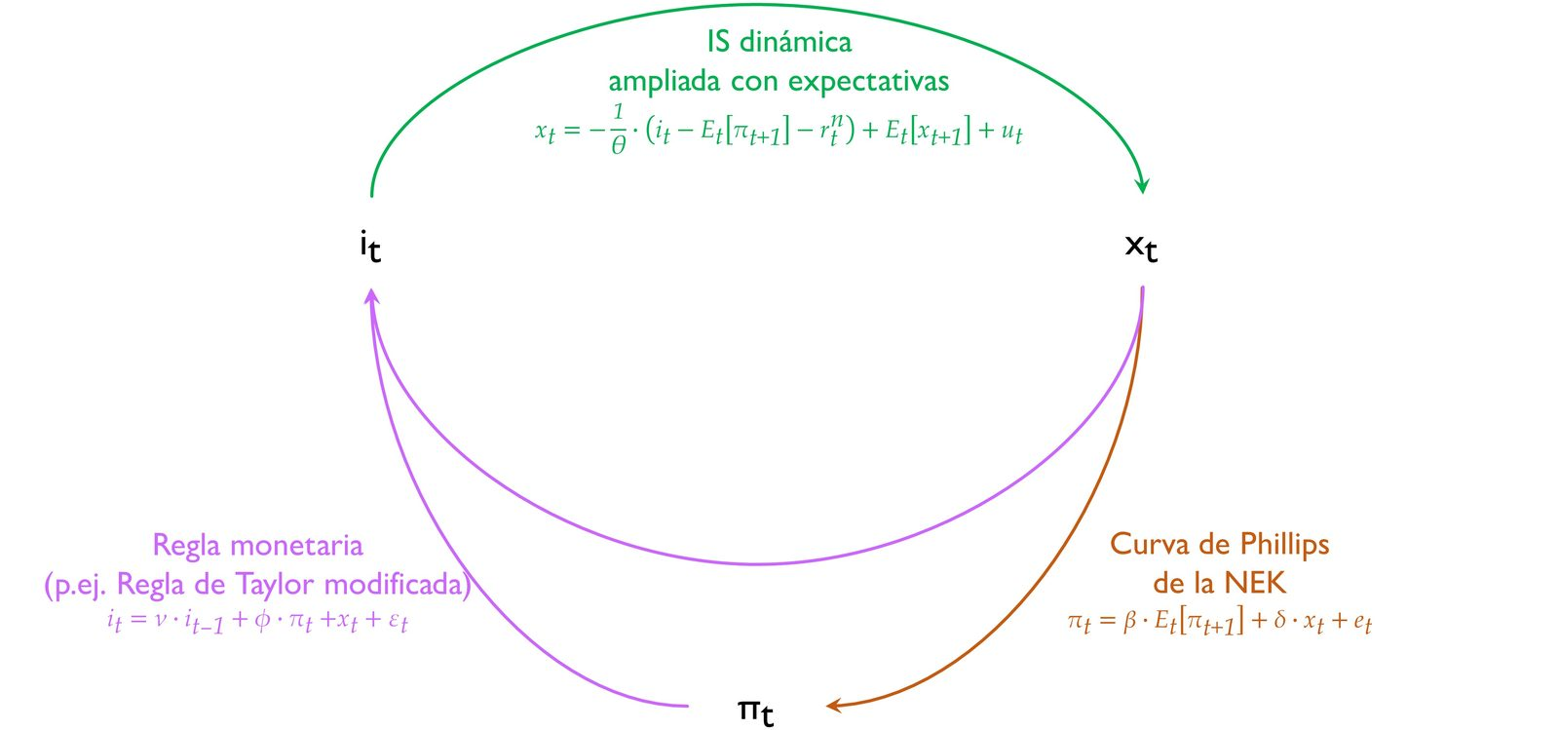
Fuente: Elaboración propia

Implicaciones del equilibrio en el modelo canónico de 3 ecuaciones de la NEK

Estabilidad del equilibrio (principio de Taylor)
A la hora de evaluar el desempeño de una regla de política monetaria, la estabilidad dinámica que esta pueda aportar a la economía juega un papel fundamental.
Los argumentos a favor del diseño de sistemas estables ser remontan al principio de correspondencia de Samuelson (1947).
Es deseable disponer de una regla de actuación del banco central que genere un único equilibrio, que sea estable y que nos permita alcanzar el máximo nivel de bienestar posible. Es por ello que se realizan análisis de estabilidad sobre distintas reglas con el fin de estudiar el comportamiento global o local de los modelos estructurales bajo las mismas.
Comenzamos definiendo lo que constituye un sistema estable.
De acuerdo con Heijdra y van der Ploeg (2002), este se define como “aquel en el que el equilibrio único (también conocido como estado estacionario) es restaurado eventualmente tras la materialización de un shock durante uno o más períodos”.
Los modelos pueden ser susceptibles tanto de tener equilibrios múltiples como equilibrios inestables o divergentes. Blanchard y Fischer (1993) ofrecen una clasificación de los tipos de equilibrios múltiples a evitar en el diseño de reglas de política macroeconómica:
Burbujas: En estos modelos existen componentes cuyo valor explota en términos esperados a lo largo del tiempo. McCallum (2004) enfatiza que una regla de política económica bien diseñada debe conducir a un único equilibrio caracterizado por la ausencia de burbujas.
Equilibrios de manchas solares: En estos modelos surgen equilibrios múltiples donde las variables endógenas cambian a estados aleatorios, no asociados a ningún cambio en el valor de los fundamentales económicos. Por ejemplo, los equilibrios de profecías autocumplidas.
A partir del modelo caracterizado, la condición matemática necesaria para garantizar que existe un único equilibrio y que, por tanto, se excluye la posibilidad de que aparezcan equilibrios múltiples es la siguientes:
$$\text{ϕ}+\frac{\text{1}-\text{β}}{\text{δ}}>\text{1}$$
Esta condición garantiza que se cumpla el Principio de Taylor, es decir, que un incremento de inflación de k % sea respondido con un incremento del tipo de interés nominal de más de k %. El Principio de Taylor suele ser condición suficiente para garantizar la unicidad del equilibrio del modelo. La intuición de la condición obtenida es la siguiente: un incremento en la expectativa de inflación genera a su vez un incremento del output gap de largo plazo de ${\left(\text{1}-\text{β}\right)}/{\text{δ}}$, lo que incrementa a su vez las presiones inflacionistas presentes. Por tanto, los coeficientes de la Regla de Taylor deben de cumplir conjuntamente la expresión anterior para garantizar que el tipo de interés nominal responde de forma más que proporcional a incrementos en el nivel de inflación. Por ejemplo, los coeficientes estimados por Taylor (${\text{φ}}_{\text{π}}=\text{1,5}$y ${\text{φ}}_{\text{y}}=\text{0,5}$) satisfarían este criterio.

Deseabilidad del equilibrio (divina coincidencia, Rotemberg y Woodford (2005))
Una vez hemos demostrado que la Regla de Taylor nos conduce a un equilibrio único, debemos de garantizar que aquel equilibrio que alcanzamos es el más deseable.
De acuerdo con esta regla, el tipo de interés fijado por el banco central depende del output gap y la inflación porque se asume que la autoridad monetaria desea eliminar la fluctuación en ambas variables. ¿Son acaso estos objetivos deseables de la política monetaria? ¿Consigue la Regla de Taylor alcanzar ambos objetivos?
Woodford (1999) argumentará que tanto la inflación como el output gap son objetivos deseables de la política monetaria.
Para demostrarlo derivará una función de pérdida del banco central a través de la aproximación de Taylor de segundo orden de la función de utilidad esperada del agente representativo de la economía. Esta contribución resulta fundamental para derivar la política monetaria óptima, ya que ésta no va a depender de funciones de pérdida ad-hoc, sino que se derivará de condiciones de optimización microfundamentadas del comportamiento de los hogares.
La función de pérdida de bienestar derivada por Woodford tendrá la siguiente forma:
$${\text{E}}_{\text{0}}\left[\sum_{\text{t}=\text{0}}^{+∞}{{\text{β}}^{\text{t}}∙\overset{{\text{L}}_{\text{t}}}{\overbrace{\left({{\text{π}}_{\text{t}}}^{\text{2}}+\text{λ}∙{\hat{\text{y}}}^{\text{2}}\right)}}}\right]$$
La razón de que la función de perdida de la autoridad monetaria depende de inflación y output gap es la siguiente:
      - Inflación: En los modelos de la NEK, la inflación es un indicador directo de la ineficiencia en la asignación de recursos en la economía. Bajo plena flexibilidad de precios, todas las empresas fijan un precio igual y los consumidores consumen una cantidad igual de cada variedad del bien. No obstante, cuando existe inflación debido a que los precios se fijan à la Calvo, algunas empresas no podrán adaptar su precio al nuevo nivel de precios de equilibrio. Ello generará una dispersión ineficiente de precios, que conducirá a variaciones en la cesta de los consumidores, que a su vez traerán pérdidas directas de utilidad. Por tanto, en estos modelos la inflación es un mal a evitar.
      - Output gap: Este se define como la diferencia entre el PIB nominal y el PIB potencial. Debido a que el nivel de producción alcanzado bajo plena flexibilidad de precios (PIB potencial) constituye el óptimo de Pareto, tal y como ocurre en los modelos EGDE de la NMC, toda desviación será subóptima en términos de bienestar. En consecuencia, el output gap también es una señal de las ineficiencias presentes en la economía.
Por tanto, concluimos que la inflación y el output gap son los dos objetivos pertinentes que la autoridad monetaria debe de intentar minimizar.
¿Es posible alcanzar de manera simultánea la estabilización del output y la inflación? Esta cuestión ha constituido el centro del debate macroeconómico de la segunda mitad del siglo XX y se remonta a las discusiones iniciales sobre la Curva de Phillips, donde se interpretaba que existía un trade-off entre inflación y desempleo.
No obstante, de acuerdo con el modelo de la NEK no existiría ningún trade-off entre inflación y estabilización. Esto es lo que se ha conocido como “la Divina Coincidencia” (hallada por Rotemberg y Woodford (2005), pese a que el término fue acuñado por Blanchard y Galí (2005)). Esta observación supone que, de acuerdo con el modelo canónico de la NEK, bajo ciertas condiciones y en ausencia de imperfecciones reales relevantes, los bancos centrales pueden usar la política monetaria para estabilizar simultáneamente inflación y actividad, sin conflicto entre estos dos objetivos, fijando el tipo de interés de modo que replique la evolución del tipo de interés natural.
Esto supone que los bancos centrales tienen que centrarse únicamente en el objetivo de inflación y conseguirán simultáneamente estabilizar la actividad.
En este sentido, la política monetaria no debería modificar el tipo de interés nominal hasta niveles en los que llegara a ser inconsistente con los acontecimientos reales de la economía,.
      - En un mundo de precios flexibles, las empresas no tendrían dificultad en cambiar los precios, de tal modo que todos los agentes estarían sobre sus curvas deseadas de demanda y oferta.
      - Si hay cierto grado de rigidez en los precios pero el banco central fija su tipo de interés para que la inflación sea cero, entonces la rigidez de precios no causa daño en agregado.
        - En un mundo de inflación cero, todavía algunas empresas desearían aumentar sus precios, mientras que otras desearían reducirlo, y el ajuste costoso en precios implicaría que algunas empresas terminarían produciendo más de lo deseado y otras menos de lo deseado.
        - Sin embargo, el output gap agregado terminaría siendo cero, minimizando el efecto de la fricción.
En este sentido, el modelo neokeynesiano podría denominarse neowickselliano, debido a que fue el economista sueco Knut Wicksell el primero en proponer que la política monetaria debería ser tal que el tipo de interés real replicará al tipo de interés natural de la economía, ya que en caso contrario se abriría el output gap y la economía se recalentaría (si el tipo de interés real es inferior al tipo de interés natural, generando inflación y aumento de la actividad) o se enfriaría (si el tipo de interés real es superior al tipo de interés natural, generando deflación y reducción de la actividad).
Esta implicación de la inexistencia de un trade-off entre ambas variables es poco probable en la realidad, de modo que se han propuesto distintas soluciones o modificaciones al modelo canónico.
Una posibilidad, propuesta por Mankiw, Reis y Ball, es introducir una perturbación externa (${\text{e}}_{\text{t}}$) en la curva de Phillips de la NEK y suponer que pueden ser persistentes y presentar correlación serial, que puede ser interpretada como variaciones exógenas en impuestos distorsionantes o cambios exógenos en los salarios deseados o en los mark-ups de precios.
$${\text{π}}_{\text{t}}=\text{β}∙{\text{E}}_{\text{t}}\left[{\text{π}}_{\text{t+1}}\right]+\text{δ}∙{\text{x}}_{\text{t}}+{\text{e}}_{\text{t}}$$
Otra solución fue propuesta por Blanchard y Galí (2005), quienes llegan a la conclusión de que, si el modelo canónico se amplía para introducir rigideces reales en los salarios, los bancos centrales sí tienen que hacer frente a un trade-off entre la inflación y el output gap.
      - De hecho, según los autores este modelo ampliado tiene implicaciones más realistas que el modelo normal.
      - Entre las imperfecciones reales que pueden generar estos trade-offs, los autores se han centrado en el ajuste lento de los salarios reales y, en particular, en el hecho de que, si el salario responde en una relación inferior a uno ante cambios en la tasa marginal de sustitución entre consumo y ocio ante un shock de oferta, el nivel natural de output generará excesivas fluctuaciones en relación a su nivel de eficiencia.
      - De hecho, estabilizar completamente la inflación requeriría cerrar el gap entre el output y su nivel natural, lo que generaría fluctuaciones que reducirían el bienestar. En este contexto, una política monetaria acomodaticia sería lo más adecuado en el corto plazo, es decir, permitir que la inflación fuera algo superior que la que prevalecería bajo flexibilidad salarial. De lo contrario, el advenimiento de shocks adversos daría lugar a una reducción del output ineficientemente elevada.
En cualquier caso, esta visión nos ofrece un marco para analizar el tono que está teniendo la política monetaria:
Si el tipo de interés nominal fijado por el banco central, menos las expectativas de inflación, es menor que el tipo de interés natural (${\text{i}}_{\text{t}}-{\text{E}}_{\text{t}}\left[{\text{π}}_{\text{t}+\text{1}}\right]<{\text{r}}_{\text{t}}^{\text{n}}$), la política monetaria tendrá un carácter expansivo, lo que generará un output gap positivo, debido a que los agentes percibirán estos tipos como un desincentivo al ahorro, aumentando su demanda agregada presente, que derivará en presiones inflacionistas contemporáneas.
Si el tipo de interés nominal fijado por el banco central, menos las expectativas de inflación, es mayor que el tipo de interés natural (${\text{i}}_{\text{t}}-{\text{E}}_{\text{t}}\left[{\text{π}}_{\text{t}+\text{1}}\right]>{\text{r}}_{\text{t}}^{\text{n}}$), la política monetaria tendrá un carácter contractivo, lo que producirá un output gap negativo, debido a que los agentes percibirán un encarecimiento del coste de oportunidad del consumo presente, que se traducirá en una caída de la demanda agregada y en presiones deflacionistas.

Nuevas problemáticas: desde el Effective Lower Bound hasta los shocks de oferta

Effective Lower Bound

Shocks de oferta

Estabilidad financiera como posible objetivo de la política monetaria

Idea
https://www.sciencedirect.com/science/article/pii/S1303070120300160
Tras la crisis financiera global, se ha observado que persiguiendo únicamente un objetivo de estabilidad de precios no se asegura la estabilidad financiera. Un nuevo paradigma ha insistido en la inclusión de la estabilidad financiera como un objetivo macroeconómico adicional. ¿Debería la política monetaria perseguir la estabilidad financiera?
Está discusión se conoce como “leaning against cleaning” (i.e. aumentar el tipo de interés en presencia de un boom crediticio o una burbuja de activos).

Debate teórico (Rethinking Stabilization Policy: Evolution or Revolution? Blanchard y Summers, 2017)
https://www.nber.org/system/files/working_papers/w24179/w24179.pdf (págs 24 y ss)
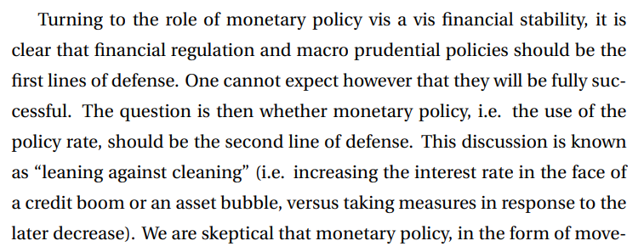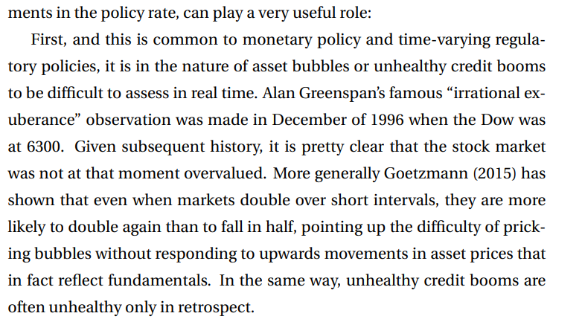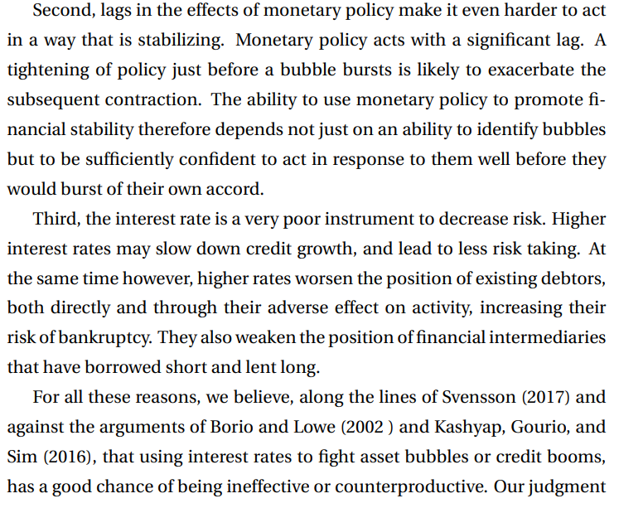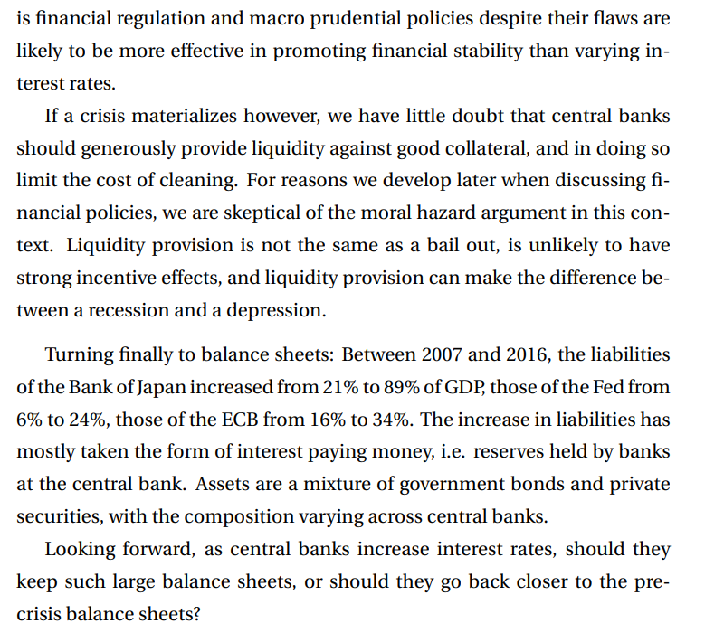
La regulación financiera y las políticas macroprudenciales deberían ser las primeras líneas de defensa. Nos mostramos escépticos
Financial regulation and macroprudential policies should be the first lines of defense.
We are skeptical, along the lines of Svensson, that monetary policy, in the form of movement in the policy rate, can play a very useful role:
- First, it is difficult to assess asset bubbles or unhealthy credit booms in real time. Alan Greenspan’s famous “irrational exuberance” observation was made in 1996. Given subsequent history, it is pretty clear that the stock market was not at that moment overvalued. In the same way, unhealthy credit booms are often unhealthy only in retrospect.
- Second, monetary policy acts with a significant lag. A tightening of policy just before a bubble burst is likely to exacerbate the subsequent contraction.
- Third, the interest rate is a very poor instrument to decrease risk. Higher interest rates may slow down credit growth, and lead to less risk taking. At the same time, however, higher rates worsen the position of existing debtors, increasing their risk of bankruptcy. They also weaken the position of financial intermediaries that have borrowed short and lent long.

Política monetaria en la práctica
When a crisis materializes, however, central banks generously provide liquidity against good collateral. Esto previene episodios de inestabilidad financiera (reacción rápida banco central tras crisis de la pandemia).

INSTRUMENTACIÓN DE LA POLÍTICA MONETARIA

Introducción
En este último bloque, una vez abordado el diseño de la política monetaria, vamos a explicar distintas formas de los bancos centrales de ejecutar la política monetaria.
Los modelos monetarios básicos vistos hasta ahora asumen que la oferta de dinero, el tipo de interés nominal o la inflación son variables controladas directamente por la autoridad monetaria.
No obstante, este enfoque ignora por completo los problemas asociados a la implementación de la política monetaria: los bancos centrales no controlan de forma directa ni la oferta monetaria, ni la inflación, ni los tipos de interés a largo plazo. Por el contrario, sólo controlan un conjunto reducido de agregados monetarios, como la base monetaria, o el tipo de interés a muy corto plazo, como el tipo de interés overnight fijado por la Reserva Federal.
En cualquier caso, gracias a las relaciones que existen entre las variables bajo las que mantiene el control y las variables macroeconómicas relevantes, la autoridad monetaria podrá alcanzar sus objetivos macroeconómicos a pesar de no disponer de un control directo sobre las variables objetivo.
Antes de comenzar este bloque, pasamos a estudiar las razones por las que el banco central no controla de manera directa la oferta monetaria agregada en una economía, así como los instrumentos de los que dispone para influenciarla de forma indirecta.

Proceso de creación del dinero en las economías modernas
While the money multiplier theory can be a useful way of introducing money and banking in economic textbooks, it is not an accurate description of how money is created in reality. Rather than controlling the quantity of reserves, central banks today typically implement monetary policy by setting the price of reserves — that is, interest rates. https://www.bankofengland.co.uk/quarterly-bulletin/2014/q1/money-creation-in-the-modern-economy
McLeay, M. & Radia, A. (2014). Money creation in the modern economy. 14. https://www.bankofengland.co.uk/quarterly-bulletin/2014/q1/money-creation-in-the-modern-economy
Ver anexo A.2.
Una de las ideas erróneas más extendidas es que el banco central determina la oferta de dinero agregada a través del control de la base monetaria. Esto es lo que se conoce como la teoría del multiplicador monetario.
En este sentido, el banco central aplicaría la política deseada a través del control del nivel de reservas en los bancos comerciales. No obstante, para que esta teoría fuera cierta, el coeficiente de reservas debería de ser una restricción vinculante para todos los bancos comerciales, hecho que rara vez se cumple, ya que los bancos comerciales suelen decidir tener un volumen de reservas superior al que dicta el coeficiente.
En realidad, el dinero es creado de manera autónoma en la economía a través de la creación de depósitos y la concesión de préstamos. Atendiendo a una definición amplia de dinero, como M4, la gran mayoría del dinero tiene forma de depósitos bancarios (el 97 % de M4). Los bancos comerciales crean nuevo dinero en la economía en forma de depósitos bancarios a través de la concesión de nuevos préstamos. En efecto, cuando un banco comercial decide, por ejemplo, conceder a un hogar una hipoteca para adquirir una casa, crea un crédito en su cuenta bancaria con el volumen de la hipoteca, apareciendo a su vez un débito con el mismo volumen. Con esta acción, nuevo dinero ha sido creado.
Imagen 6.– Creación de dinero mediante depósitos
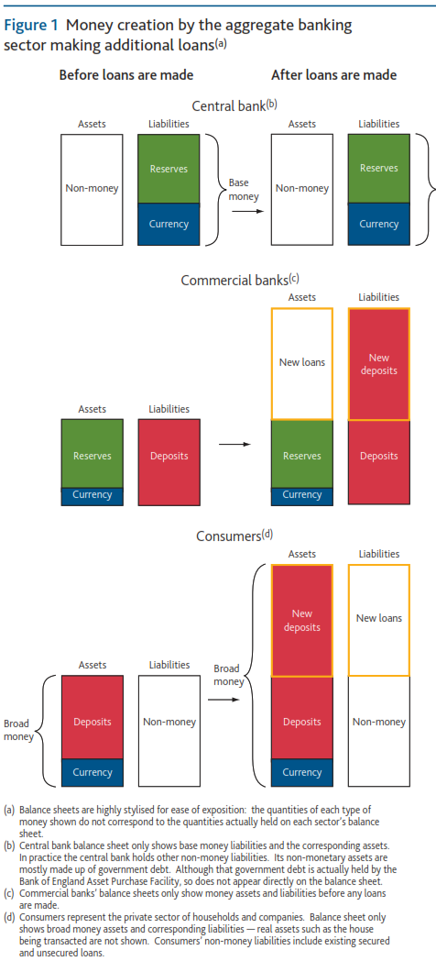
Fuente: McLeay, M. & Radia, A. (2014). Money creation in the modern economy. Bank of England. https://www.bankofengland.co.uk/-/media/boe/files/quarterly-bulletin/2014/money-creation-in-the-modern-economy.pdf
Este proceso puede verse en la Imagen 6, que refleja las hojas de balance del banco central, del banco comercial y del hogar representativo.
Con la concesión del préstamo se han incrementado los activos del consumidor en cuantía idéntica al incremento de los pasivos. De manera similar, el balance del banco comercial se ha visto afectado con la aparición de un nuevo activo (los derechos de cobro asociados a la hipoteca concedida) y de un pasivo que tiene la forma del depósito concedido al hogar.
Es importante remarcar que a lo largo de todo este proceso el balance del banco central se ha mantenido igual al de la situación inicial. Es decir, en este proceso de creación de dinero el banco central no ha intervenido de ninguna forma.
De la misma forma que el dinero puede ser creado sin la necesidad de intervención del banco central, el dinero puede ser destruido de forma completamente independiente a la autoridad monetaria. Por ejemplo, cada vez que un hogar paga a un banco comercial el préstamo que le fue concedido, el dinero que había sido previamente creado es destruido.

Determinantes de la oferta de dinero en la economía
El apartado anterior puede haber dado a entender que el proceso de creación de dinero es completamente autónomo y que el banco central no dispone de ningún instrumento efectivo para controlar la oferta monetaria. Por el contrario, el proceso de creación de dinero está limitado por diferentes fuerzas, cuyo determinante en última instancia es la autoridad monetaria. En las economías modernas, existen 3 principales restricciones que limitan la cantidad de dinero que los bancos pueden crear:
- Límites a la cantidad de dinero que los bancos pueden prestar: En un mercado competitivo, si un banco desea aumentar los préstamos que concede, deberá de reducir el tipo de interés que pide a cambio de los mismos. Debido a que los bancos buscan obtener cierta rentabilidad, no pueden incrementar el volumen de préstamos sin límites. Por otra parte, el aumento del volumen de préstamos incrementa la exposición al riesgo del banco, lo que puede poner en peligro la continuidad de la entidad. Esta razón también limita la creación de dinero.
- Comportamiento de hogares y empresas: La creación de dinero también depende de los hogares y empresas que reciben los depósitos creados por los bancos comerciales. Vamos a estudiar 2 escenarios, cada uno de ellos con implicaciones muy distintas sobre la creación de dinero, la actividad económica y las presiones inflacionarias de la economía.
  - En este primer escenario, el nuevo depósito creado aumenta las tenencias de saldos monetarios reales de los agentes. Éstos intentarán ajustar este exceso de tenencias a través de la adquisición de nuevos bienes y servicios. Ello incrementa la demanda agregada de la economía e impulsa las presiones inflacionistas.
  - En un segundo escenario, el dinero que ha sido recientemente creado con el depósito es directamente destruido al ser utilizado para pagar previas deudas que el hogar o la empresa mantenía. Por tanto, el aumento transitorio en la oferta de dinero no llega a tener efectos reales sobre la economía.
- Política monetaria aplicada por el banco central: El tipo de interés fijado por el banco central influencia en gran medida los tipos de interés demandados por los bancos comerciales como contraprestación a los préstamos que realizan. En consecuencia, políticas monetarias de carácter expansivo generarán un incremento de la oferta monetaria en la economía a través del aumento en el volumen de préstamos que concederán los bancos comerciales como consecuencia de la caída de los tipos de interés. Este incremento en la oferta monetaria se traducirá en un aumento de la demanda agregada, lo que impulsará las presiones inflacionistas y el nivel de inflación esperado en el futuro.
En conclusión, si bien la autoridad monetaria no controla directamente la oferta monetaria en la economía, dispone de un conjunto de instrumentos que le permiten influirla, así como a los niveles de inflación esperados. La cuestión pasa a ser el establecimiento del marco operativo óptimo para alcanzar los objetivos finales del banco central.

El proceso de creación del dinero: balance del banco central y los bancos comerciales
Este apartado es más bien un anexo.
Para explicar la instrumentación de la política monetaria expliquemos sucintamente el balance simplificado del banco central y de los bancos comerciales.
El banco central y los bancos comerciales conforman el sistema monetario (i.e. son aquellas entidades capaces de crear pasivos que son dinero).

Banco central
El banco central es una entidad de derecho público con las siguientes atribuciones:
- Monopolio de la emisión de moneda de curso legal;
- Diseño e instrumentación de la política monetaria;
- Supervisión de las entidades financieras; y
- Prestamista de última instancia.
El balance del banco central adopta la siguiente forma:
Por el lado de los pasivos, encontramos la base monetaria (${\text{M}}_{\text{0}}$), que está formada por:
Efectivo ($\text{E}$), que es el dinero legal de la economía determinado por el banco central en régimen de monopolio.
Reservas bancarias de los bancos comerciales en el banco central ($\text{R}$).
Por el lado de los activos, se muestra de qué forma puede aumentar dicha base monetaria, esto es:
Crédito interno ($\text{CI}$), el banco central puede aumentar su base monetaria aumentando sus activos domésticos:
      - Activos frente al Gobierno ($\text{AG}$)
      - Activos frente al Sector Privado ($\text{ASP}$)
Reservas internacionales ($\text{RI}$), el banco central puede aumentar su base monetaria acumulando activos exteriores netos: divisas, oro, derechos especiales de giro (DEG)…
Banco Central
Activo | Pasivo
Crédito interno  - Activos frente al gobierno  - Activos frente al sector privado  Reservas internacionales  - Activos Exteriores Netos | Efectivo  Reservas de los bancos en el BC
Un banco central tendrá un buen control de la base monetaria si puede gestionar con suficiente discreción tanto el crédito interno como las reservas internacionales, lo cual puede no ocurrir si:
- El banco central trata de mantener un tipo de cambio fijo, de manera que se vea forzado a acumular/desacumular reservas exteriores.
- El banco central se ve obligado a financiar el déficit público, de manera que pierde el control de los créditos al Gobierno.

Bancos comerciales
Por su parte, los bancos comerciales son intermediarios financieros que canalizan los fondos de los ahorradores a los inversores, y, a diferencia del resto de intermediarios financieros, son capaces de crear dinero a través del proceso de expansión múltiple de los depósitos.
Su balance es el siguiente:
Bancos comerciales
Activo | Pasivo
Reservas de los bancos en el BC  - Legales  - Voluntarias  Préstamos (crédito comercial) | Depósitos  Activos frente al sector privado  (activos del Banco Central)
Los bancos comerciales están obligados a mantener unas reservas legales sobre los depósitos (${\text{q}}_{\text{L}}$, remuneradas por el banco central), pero también pueden mantener reservas voluntarias (${\text{q}}_{\text{V}}\left(\text{i}\right)$, no remuneradas y que dependen negativamente del tipo de interés):
$${\text{q}}_{\text{L}}=\frac{{\text{R}}_{\text{L}}}{\text{D}}$$ | $${\text{q}}_{\text{V}}=\frac{{\text{R}}_{\text{V}}}{\text{D}}$$
El encaje bancario, $\text{q}$, lo suman ambos tipos de reservas ($\text{q}={\text{q}}_{\text{L}}+{\text{q}}_{\text{V}}$).

Balance del sistema monetario (consolidado)
El balance del sistema monetario se obtiene consolidando los dos anteriores:
Sistema monetario
Activo | Pasivo
Activos frente al gobierno  Reservas internacionales  Préstamos (crédito comercial) | Efectivo  Depósitos
El pasivo representa la oferta monetaria (${\text{M}}_{\text{1}}$).
El activo muestra de qué forma puede el sistema monetario aumentar dicha oferta monetaria:
Aumentando las reservas internacionales.
Expandiendo el crédito comercial o el del gobierno, que vamos a analizar a través del multiplicador monetario.
En el multiplicador monetario intervienen los 3 agentes del sistema:
- El banco central crea la base monetaria (${\text{M}}_{\text{0}}$).
- Los bancos comerciales deciden $\text{q}$, creando ${{\text{M}}_{\text{0}}}/{\text{q}}$.
En efecto, supongamos que la base monetaria inicial (${\text{M}}_{\text{0}}$) está en manos del público, y este la deposita íntegramente en un banco comercial, que pasa a tener un pasivo ${\text{D}}_{\text{1}}$.
Con estos depósitos, el banco comercial:
- Mantendrá parte de ellos (reservas bancarias), $\text{q}∙{\text{M}}_{\text{0}}$, y
- Concederá créditos por valor de $\left(\text{1}-\text{q}\right)∙{\text{M}}_{\text{0}}$,
      - Estos últimos a su vez pasarán a formar parte de los depósitos de otro banco comercial, que:
- Retendrá$\text{q}∙\left(\text{1}-\text{q}\right)∙{\text{M}}_{\text{0}}$
- Concederá créditos por valor de ${\left(\text{1}-\text{q}\right)}^{\text{2}}∙{\text{M}}_{\text{0}}$
      - Estos últimos, de nuevo pasarán a formar parte de los depósitos de otro banco comercial…
      - Repitiéndose este proceso indefinidamente, llega hasta el punto en que los depósitos creados por el sistema bancario son ${{\text{M}}_{\text{0}}}/{\text{q}}$, gracias al multiplicador bancario,$\text{b}≡{\text{1}}/{\text{q}}$.
Banco comercial 1 |  |  | Banco comercial 2 |  |  | Banco comercial 3 |  | …
Activo | Pasivo |  | Activo | Pasivo |  | Activo | Pasivo
$$\text{q}∙{\text{M}}_{\text{0}}$$  $$\left(\text{1}-\text{q}\right)∙{\text{M}}_{\text{0}}$$ | $${\text{M}}_{\text{0}}={\text{D}}_{\text{1}}$$ |  | $$\text{q}∙\left(\text{1}-\text{q}\right)∙{\text{M}}_{\text{0}}$$  $${\left(\text{1}-\text{q}\right)}^{\text{2}}∙{\text{M}}_{\text{0}}$$ | $$\left(\text{1}-\text{q}\right)∙{\text{M}}_{\text{0}}={\text{D}}_{\text{2}}$$ |  | $$\text{q}∙{\left(\text{1}-\text{q}\right)}^{\text{2}}∙{\text{M}}_{\text{0}}$$  $${\left(\text{1}-\text{q}\right)}^{\text{3}}∙{\text{M}}_{\text{0}}$$ | $${\left(\text{1}-\text{q}\right)}^{\text{2}}∙{\text{M}}_{\text{0}}={\text{D}}_{\text{3}}$$
$$\text{D}=\underset{{\text{D}}_{\text{1}}}{\underbrace{{\text{M}}_{\text{0}}}}+\underset{{\text{D}}_{\text{2}}}{\underbrace{\left(\text{1}-\text{q}\right)∙{\text{M}}_{\text{0}}}}+\underset{{\text{D}}_{\text{3}}}{\underbrace{{\left(\text{1}-\text{q}\right)}^{\text{2}}∙{\text{M}}_{\text{0}}}}+…=\sum_{\text{i}=\text{0}}^{+∞}{\underset{{\text{D}}_{\text{i}+\text{1}}}{\underbrace{{\left(\text{1}-\text{q}\right)}^{\text{i}}∙{\text{M}}_{\text{0}}}}} \\ \text{D}=\frac{{\text{M}}_{\text{0}}}{\text{q}} \\ \text{b}=\frac{\text{1}}{\text{q}}⟹\text{D}=\text{b}∙{\text{M}}_{\text{0}}$$
- Finalmente, el público decidirá la proporción de dinero que desean mantener en efectivo, es decir,$\text{e}={\text{E}}/{\text{D}}$.
Así, tendremos que:
- Base monetaria: ${\text{M}}_{\text{0}}=\text{E}+\text{R}=\text{e}∙\text{D}+\text{q}∙\text{D}=\left(\text{e}+\text{q}\right)∙\text{D}$
- Oferta monetaria: ${\text{M}}_{\text{1}}=\text{E}+\text{D}=\text{e}∙\text{D}+\text{D}=\left(\text{e}+\text{1}\right)∙\text{D}$
- Combinando ambas tenemos que:
$${\text{M}}_{\text{1}}={\text{M}}^{\text{S}}=\left(\text{e}+\text{1}\right)∙\text{D}=\left(\text{e}+\text{1}\right)∙\left(\frac{{\text{M}}_{\text{0}}}{\text{e}+\text{q}}\right)=\left(\frac{\text{e}+\text{1}}{\text{e}+\text{q}}\right)∙{\text{M}}_{\text{0}}$$
Donde ${\left(\text{e}+\text{1}\right)}/{\left(\text{e}+\text{q}\right)}$ es el multiplicador monetario, que es decreciente tanto con el porcentaje de efectivo como con el porcentaje de reservas.
Por lo tanto, la oferta monetaria es endógena, y depende del comportamiento de los 3 tipos de agentes.

Esquema operativo y elección del instrumento

Esquema operativo
Los debates sobre el esquema operativo se centran en los instrumentos, los objetivos operativos, los objetivos intermedios y los objetivos de política económica:
Los instrumentos son las variables que el banco central controla de manera directa. Éstos incluyen el tipo de interés asociado a las facilidades marginales de crédito y de depósito del banco central, la ratio de reservas que los bancos comerciales deben mantener frente a sus pasivos, la composición del balance del banco central, etc.
Los instrumentos son manipulados para alcanzar cierto objetivo operativo, típicamente, (i) alguna medida de las reservas bancarias, como las reservas totales, las reservas prestadas, etc. o (ii) algún indicador del tipo de interés a muy corto plazo, como el tipo de interés interbancario overnight.
Los objetivos finales, como la inflación o la desviación del PIB con respecto de su potencial, son las variables que en última instancia el banco central busca controlar.
Los objetivos intermedios se encuentran entre los objetivos operativos y los objetivos finales, conectados a través de una secuencia de vínculos que transcurre desde los instrumentos hasta la actividad económica real y la inflación. La justificación de uso es la siguiente: debido que la observación de las variables objetivo finales se realiza de manera poco frecuente (datos mensuales o trimestrales), la autoridad monetaria utiliza variables cuyos datos tienen una mayor frecuencia. Por ejemplo, los tipos de interés de mercado, el tipo de cambio, los agregados monetarios, etc. El comportamiento de estas variables puede ofrecer al banco central información sobre desarrollos económicos que puedan afectar a las variables objetivos. Por ejemplo, un crecimiento de los agregados monetarios más rápido de lo esperado puede señalar que el PIB puede estar creciendo más rápido de lo que se preveía. En consecuencia, el banco central podrá reaccionar cambiando su objetivo operativo para mantenerla tasa de crecimiento del dinero por la senda que se cree consistente con sus objetivos finales. Bajo el esquema operativo descrito, el crecimiento de la oferta monetaria sirve de objetivo intermedio. Bajo esquemas de inflation targeting, las previsiones de inflación actúan como variables intermedias.
Los esquemas operativos se diseñan a través de una secuencia que va desde los objetivos finales hasta los objetivos operativos de los instrumentos: en primer lugar, el banco central establece un conjunto de objetivos finales. Seguidamente, fija un conjunto de objetivos intermedios que son consistentes con los objetivos finales. A continuación, se adoptan unos objetivos operativos para alcanzar los objetivos intermedios. Por último, se establece el comportamiento del instrumento que permite alcanzar dichos objetivos operativos.
Objetivo final | Objetivo intermedio | Variable operativa | Instrumentos
Pleno empleo  Control de la inflación  Mantenimiento de un tipo de cambio fijo | Tipos de interés a largo plazo  Oferta monetaria  Crédito bancario  Tipo de cambio | Tipos de interés a corto plazo  Base monetaria  Liquidez bancaria  Pasillo interbancario | Coeficiente de caja  Operaciones de Mercado Abierto  Facilidades de crédito y depósito
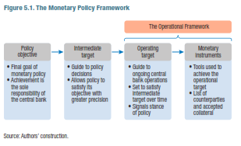

Elección de la variable operativa: Análisis de Poole (1970)

Idea
Habiendo visto la decisión a la que se enfrenta la autoridad monetaria a la hora de fijar su objetivo último de política monetaria, podemos pasar a estudiar las reglas de política monetaria que puede adoptar para conseguir estos objetivos.
Un paso previo es elegir sobre qué variable ejecutar al política monetaria. En este sentido existen 2 posibilidades: la oferta monetaria o los tipos de interés.
El estudio de esta cuestión se remonta al análisis clásico de Poole (1970). En esta publicación, Poole demostró cómo la estructura estocástica de la economía, es decir, la naturaleza y la importancia relativa de los diferentes tipos de shocks, determina la elección óptima del instrumento.

Modelo

Supuestos
Partiremos de los siguientes supuestos:
Supongamos que el banco central debe de establecer una política, o bien fijando el tipo de interés o bien fijando la oferta monetaria, antes de observar las perturbaciones en el mercado de bienes y en el de dinero. Además, la información sobre ambos mercados no está inmediatamente disponible.
Este supuesto sobre la información refleja aquellas situaciones donde el banco central puede observar el mercado de los tipos de interés de manera continua, pero los datos sobre inflación y PIB sólo están disponibles de forma mensual o trimestral. En este tipo de contextos, la autoridad monetaria es incapaz de determinar si un movimiento en los tipos de interés ha sido consecuencia de perturbaciones monetarias (una variación en la demanda de dinero) o reales (una variación de la demanda agregada).
En este contexto, Poole se realiza la siguiente pregunta ¿debería el banco central mantener los tipos de interés constantes o debería de mantener la oferta monetaria constante, permitiendo la libre fluctuación de los tipos de interés?
Además, Poole asumirá que el objetivo final de la política monetaria será estabilizar el PIB, por lo que la función objetivo a minimizar es la varianza del PIB: ${\text{E}\left[{\text{y}}_{\text{t}}\right]}^{\text{2}}$.
Por otra parte, realizará el análisis de optimalidad de instrumento bajo el contexto del modelo IS - LM, donde la curva IS representa el lado real de la economía, de tal forma que existe una relación negativa entre PIB y el tipo de interés. La curva LM representa el lado monetario de la economía, donde la demanda de dinero depende positivamente del PIB y negativamente del tipo de interés. Además, ambas curvas estarán afectadas por shocks estocásticos (${\text{u}}_{\text{t}}$ y ${\text{v}}_{\text{t}}$, respectivamente).
Curva IS: ${\text{y}}_{\text{t}}=-\text{α}∙{\text{i}}_{\text{t}}+{\text{u}}_{\text{t}}$.
Curva LM: ${\text{m}}_{\text{t}}={\text{y}}_{\text{t}}-\text{c}∙{\text{i}}_{\text{t}}+{\text{v}}_{\text{t}}$.

Desarrollo
El análisis de Poole permite la representación gráfica de la volatilidad del PIB en función de si se fija m o i como instrumento operativo y, a su vez, si la economía vive shocks de naturaleza real o monetaria:
Imagen 7.– Análisis de Poole (1970)
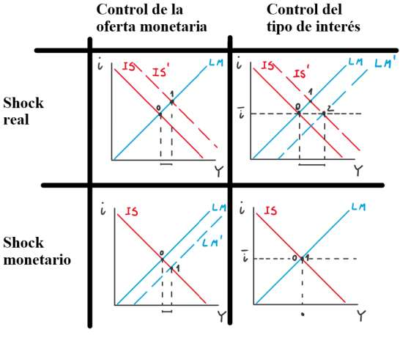
Fuente: de Fuentes Naranjo, L. (2023). Tema 36: Política monetaria (I). El diseño y la instrumentación de la política monetaria. ICEX-CECO.
Shocks reales:
Bajo shocks de naturaleza real, representados por fluctuaciones de la curva IS, el control de la oferta monetaria permite estabilizar parcialmente la fluctuación del PIB ante el incremento de la demanda agregada: dada una oferta monetaria constante, el incremento de la demanda de dinero derivado del aumento de la actividad real se ajusta con un aumento del tipo de interés, lo que genera un crowding out parcial de la demanda de inversión.
Por el contrario, mantener un tipo de interés constante implica que, ante las presiones a la alza sobre los tipos derivadas del aumento de la demanda de dinero, el banco central las acomoda con una expansión monetaria, reflejada en una expansión de la curva LM.
      - En conclusión, la elección del tipo de interés como instrumento de política monetaria amplifica los efectos de los shocks reales, mientras que el control de la oferta monetaria reduce su impacto.
Shocks monetarios:
Ante un shock monetario, como una caída en la demanda de dinero, el control de la oferta monetaria no consigue estabilizar la actividad económica. La caída en la demanda de dinero es compensada con una caída de los tipos de interés, lo que conduce a un incremento de la inversión, aumentando el PIB de la economía.
Por el contrario, si la política monetaria mantiene constante el tipo de interés, la caída en la demanda de dinero es compensada con una contracción en la oferta monetaria, estabilizando por completo a la economía.

Implicaciones
Dada una varianza constante de los shocks monetarios y reales (${{\text{σ}}_{\text{u}}}^{\text{2}}={{\text{σ}}_{\text{v}}}^{\text{2}}$), la instrumentación de la política monetaria a través del tipo de interés será más deseable cuanto más empinada sea la curva LM (derivada de una mayor sensibilidad de la demanda de dinero a variaciones en el PIB y/o a una menor sensibilidad a variaciones en el tipo de interés) y cuanto más plana sea la curva IS (derivada de una mayor sensibilidad de la demanda de inversión ante variaciones en el tipo de interés).
Por otra parte, ante elasticidades iguales de la curva IS y la curva LM, la instrumentación de la política monetaria a través del tipo de interés será más deseable cuanto mayor sea la varianza de los shocks monetarios con respecto a los shocks reales.
Como consecuencia de la influencia de Milton Friedman y el pensamiento monetarista durante los años 60, numerosos bancos centrales adoptaron estrategias basadas en el monetary targeting a principios de los 70: la reserva federal comenzó a seguir de manera semanal el comportamiento de agregados monetarios como M1 y M2 y adoptó una estrategia basada en el crecimiento monetario en 1975, el Banco de Inglaterra adoptó una estrategia de monetary targeting a partir de 1973, al igual que el Banco de Canadá en 1975.
No obstante, el correcto funcionamiento del monetary targeting depende de un elemento clave: que la velocidad del dinero sea estable. Si ésta es inestable (lo que es equivalente a la materialización de shocks monetarios), la relación existente entre los agregados monetarios y el nivel de precios se disolverá. Fruto de la innovación financiera durante los años 70, la velocidad del dinero comenzó a fluctuar de manera inestable. Una vez fue claro a principios de los años 80 que la relación entre oferta de dinero y renta ya no era fuerte, EEUU, Canadá y Reino Unido decidieron abandonar de manera formal el monetary targeting. En palabras del Gobernador del Banco de Canadá en aquel momento, Gerald Bouey: “Nosotros no abandonamos la estrategia del monetary targeting, sino que ella nos abandonó a nosotros”.
En conclusión, debido a que en la actualidad los shocks monetarios son más comunes que los shocks reales, se vuelve más deseable conducir la política monetaria a través del control de los tipos de interés frente al control, de la oferta monetaria.

Oferta monetaria como objetivo intermedio

Idea
Influencia de la ecuación cuantitativa: $\text{M}∙\text{V}=\text{P}∙\text{Y}$
La ecuación indica que el banco central podrá atender a los objetivos finales (variación de precios y variación de renta) a partir de un objetivo intermedio como es la oferta monetaria, siempre y cuando se pueda controlar eficazmente la variación de la oferta monetaria y la velocidad de circulación del dinero.
Friedman parte de una demanda de dinero estable. Friedman trabaja con diversos activos sustitutivos del dinero y con renta permanente, con lo que la demanda de dinero será estable. Ello lleva a una velocidad estable de la circulación del dinero.
Existe una relación causal entre cambios en la oferta monetaria y cambios en la renta nominal. Sin embargo, Friedman encuentra empíricamente que los efectos sobre la renta real desaparecen en el largo plazo (a partir de los 5-10 años). En último término, Friedman encuentra que la riqueza de una sociedad depende de la estructura institucional (i.e. de factores como la inversión y la tecnología), y no de los estímulos monetarios.
Por tanto, otra aportación relevante de Friedman es poner peso sobre los retardos a los cuales están sujetas las políticas económicas de demanda. Estos serán, por un lado, internos (desde que se detecta la necesidad de actuar hasta que se actúa) y, por otro lado, externos (desde que se actúa hasta que la política económica surte efecto).
Como a largo plazo los cambios en la cantidad de dinero se trasladan a cambios en el nivel de precios, confirma que la inflación resulta de una gran expansión monetaria y se podría prevenir por un control efectivo de la oferta monetaria. De ahí la célebre cita de Friedman: “la inflación es siempre y en todo lugar un fenómeno monetario”.
En consecuencia, Friedman y los monetaristas defienden un control efectivo de la política monetaria. Es decir, una regla de crecimiento de la oferta monetaria.
Brunner la autoridad monetaria debe mantener el stock de dinero creciendo sostenidamente en una proporción acorde al crecimiento económico y “atarse las manos”, dejando de lado las políticas discrecionales para estabilizar la economía.

Problemas
Problemas:
Control imperfecto de la oferta monetaria: El banco central decide sobre la base monetaria (que conforma el pasivo del banco central) y, por tanto, sólo indirectamente sobre la oferta monetaria. En efecto, la oferta monetaria depende también del coeficiente de reservas (legales (manejadas por el banco central) + deseadas por los bancos comerciales) y del coeficiente de efectivo (E/D) que mantiene el público.
Imaginemos una situación de aversión al riesgo que da lugar a un ahorro precautorio y a una acumulación de reservas deseada de las entidades comerciales. Ello llevaría al control muy imperfecto de la oferta monetaria y a una clara mitigación de los efectos expansivos de la política monetaria expansiva.
Dificultad de conocer cómo se trasladan los cambios en la oferta monetaria al objetivo final (P,Y). Los propios monetaristas lo admiten: ecuación perdida del monetarismo.

Tipos de interés como objetivo intermedio

Idea
La idea de establecer la política monetaria mediante los tipos de interés surge a partir de las aportaciones de Taylor (1992), quien encuentra una regularidad empírica conocida como la “regla del tipo de interés de Taylor”.
Esta regla surge de una propuesta realizada por Taylor en una conferencia de 1992.
Taylor introdujo la regla como una regularidad empírica más que como una conjetura teórica e incidió en que la regla se ajustaba a la política monetaria que se había aplicado por la Reserva Federal en los años anteriores. La regla no tardó en generalizarse y aplicarse como una prescripción de política económica.
La regla de Taylor se basa en el tipo de interés nominal a corto plazo del banco central (${\text{i}}_{\text{t}}$), que es usado como instrumento de política económica. De acuerdo con la regla, debería ser fijado como respuesta al output gap, ${\text{x}}_{\text{t}}≡\left({\text{y}}_{\text{t}}-\text{y*}\right)$, y al gap de la inflación, entendida como la diferencia entre la tasa de inflación observada y la deseada (${\text{π}}_{\text{t}}-\text{π*}$).
De este modo, la regla indica que si no hay ninguna desviación del output gap, ni de la inflación respecto a su objetivo, el tipo de interés nominal se igualará al tipo de interés real de equilibrio (${\text{r}}_{\text{t}}\text{*}$) más la inflación. Si se producen desviaciones positivas en el output gap o en la inflación respecto al objetivo, el banco central debería incrementar los tipos nominales:
$${\text{i}}_{\text{t}}={\text{r}}_{\text{t}}\text{*}+{\text{π}}_{\text{t}}+{\text{α}}_{\text{1}}∙\left({\text{y}}_{\text{t}}-\text{y*}\right)+{\text{α}}_{\text{2}}∙\left({\text{π}}_{\text{t}}-\text{π}\text{*}\right)$$
Así, muy pronto la observación empírica de Taylor aterriza en la teoría como una ecuación de cierre del modelo canónico de la NEK (Clarida, Galí y Gertler, 1999) [ver tema 3.A.7].
La regla de Taylor presenta ventajas e inconvenientes.
Por un lado, presenta numerosas ventajas,
      - La principal es que es simple.
      - Además, es que es útil para los bancos centrales a la hora de tomas sus decisiones.
      - Finalmente, su ajuste empírico es excelente.
No obstante, también presenta algunas desventajas, por ejemplo:
      - Su carácter backward-looking,
      - El hecho de que no está microfundamentada, y
      - No tiene un componente no estocástico.

Problemas (Effective lower bound)

Instrumentos de política monetaria a disposición de la autoridad monetaria

Instrumentos de política monetaria convencionales
https://www.bde.es/bde/es/areas/polimone/instrumentos/Los_instrumento_12a60642abac821.html
http://www.monetarypolicyrules.org/#welcome
El objetivo de los instrumentos de política monetaria convencionales es el control efectivo de los tipos de interés a corto plazo con la finalidad de drenar o inyectar liquidez a corto plazo.

Políticas de reservas mínimas (coeficiente legal de caja, ${\text{q}}_{\text{L}}$)

Descripción
Obliga a las entidades a mantener en el banco central un saldo de efectivo que se corresponde con un porcentaje de sus pasivos. Se trata de la obligación de que las entidades de crédito efectúen un depósito en el banco central por un valor equivalente a un determinado porcentaje de sus pasivos.

Funcionamiento
Un aumento del coeficiente de caja disminuirá la posibilidad de conceder crédito a los bancos comerciales y, por tanto, disminuye la oferta monetaria.
De esta manera, una elevación del coeficiente de caja supone, ceteris paribus, una reducción del multiplicador monetario y con ello una reducción en la cantidad de dinero que hay en el sistema.
En la actualidad, el coeficiente de caja cumple 2 funciones básicas:
- Estabilizar la demanda de efectivo de las entidades para indirectamente disminuir las tensiones en los tipos de interés a corto plazo, pues los bancos pueden utilizar el efectivo mantenido en el banco central como colchón de liquidez ante shocks inesperados; de esta manera evitan acudir al mercado interbancario para hacer frente a las necesidades de caja, permitiendo que el tipo de interés sea más estable.
- Reforzar la dependencia del sistema bancario con respecto a la liquidez suministrada por el banco central (déficit agregado estructural), pues el coeficiente reduce la liquidez del sistema, creando un déficit agregado de liquidez y, por lo tanto, contribuye a que aumente la demanda de financiación al banco central, lo que permite que éste controle mejor los tipos de interés.
En las últimas décadas, la importancia del coeficiente de caja ha disminuido debido a que la liberalización de los movimientos de capitales y las innovaciones financieras han multiplicado los movimientos transfronterizos de capitales, lo que ha supuesto un aumento de la competencia regulatoria entre países para disminuir el coeficiente y atraer fondos.

Valoración
Este instrumento presenta ventajas e inconvenientes:
Por un lado, es un instrumento muy poderoso por su coactividad y su precisión.
Sin embargo, por otro lado, no es viable variarlo con frecuencia en períodos cortos de tiempo por las dificultades que podría generar a las entidades financieras. Por esta razón, se considera un instrumento de acción discontinua, que se fija para un período relativamente prolongado, siendo complementado con las operaciones de mercado abierto y con las facilidades de crédito y de depósito.
En la eurozona, la cuantía de este depósito en la actualidad es equivalente al 1 % de los pasivos desde 2011 y se remunera al tipo repo (i.e. al tipo oficial del BCE aplicado a las principales operaciones de refinanciación).

Operaciones de mercado abierto

Descripción
Las operaciones de mercado abierto son operaciones (compra o venta de activos financieros) llevadas a cabo por el banco central para inyectar o drenar liquidez del sistema financiero a cambio de colaterales (i.e. activos financieros de corto, medio y largo plazo), teniendo lugar generalmente en el mercado monetario. Dichos activos serán recomprados pasado un tiempo (i.e. se ejecutan vía repurchase agreements –repos–).

Funcionamiento
Estas operaciones se realizan a iniciativa del banco central, el cual determina las condiciones.
Suelen efectuarse mediante subastas a las que sólo pueden acudir entidades de crédito autorizadas.
Distinguimos 2 tipos fundamentales de operaciones de mercado abierto:
Operaciones regulares: Se ajustan a un calendario prefijado y suelen representar la principal fuente de financiación de un sistema bancario.
Operaciones de fine-tuning: Operaciones de mercado abierto sin periodicidad ni vencimientos prefijados, que tienen por objetivo regular puntualmente los niveles de liquidez. Tienen mayor frecuencia y plazos más cortos.

Ejemplo del BCE
En el BCE, este tipo de operaciones reciben el nombre de operaciones principales de refinanciación (main refinancing operations, MRO). Normalmente, se efectúan a precios de mercado a través de subastas a las que sólo pueden acudir las entidades de crédito autorizadas y en las que éstas expresan cantidades de liquidez y/o tipos de interés máximos que están dispuestas a asumir.

Valoración
Las operaciones de mercado abierto constituyen el instrumento de política monetaria más utilizado en la actualidad ya que es un instrumento flexible y adaptado a las necesidades operativas identificadas por el banco central por 3 razones:
- El banco central puede comprar/vender grandes o pequeñas cantidades.
- Pueden cambiar fácilmente su dirección sin generar dificultades a las entidades financieras.
- Sirven para señalizar la orientación de la política monetaria.

Facilidades permanentes

Descripción
Las facilidades permanentes consisten en las transacciones que se realizan entre el banco central y los bancos comerciales a un tipo de interés fijado por el banco central (i.e. no de mercado), de forma que éste establece unas condiciones y son los bancos comerciales los que deciden cuándo y en qué medida utilizar este instrumento.
De este modo, se observa un rol pasivo del banco central y un rol activo de las entidades comerciales.

Funcionamiento
Se distinguen 2 tipos de facilidades:
Facilidad marginal de crédito: Permite a las entidades obtener liquidez a un día de los bancos centrales contra activos de garantía al tipo de interés fijado por el banco central. La idea es establecer un techo a los tipos de interés a un día en el mercado monetario.
Facilidad marginal de depósito: Permite a las entidades realizar depósitos a un día en el banco central a un tipo fijado por el banco central. La idea es establecer un suelo a los tipos de interés a un día en el mercado monetario.

Valoración
Con estos instrumentos se incide en mayor medida en controlar la liquidez a un día y en establecer un pasillo donde se puede situar los tipos de interés a corto plazo.

Instrumentos de política monetaria no convencionales
Ante su incapacidad para alcanzar sus objetivos de inflación con los instrumentos convencionales, en la década de 2010 los bancos centrales comenzaron a usar intensivamente medidas no convencionales.
En palabras de González-Páramo, se trata de medidas que intentan restaurar la efectividad de los canales tradicionales de transmisión de los impulsos monetarios, que en la crisis financiera global de 2008 se han demostrado dañados.
Para entender estos instrumentos vamos a explicar las razones por las que los principales bancos centrales los han venido empleando a raíz de la crisis iniciada en 2007. La razón principal es que con los instrumentos tradicionales no se consiguió alcanzar suficiente estímulo y los tipos de interés nominal a corto plazo se encontraban en el Effective Lower Bound.
Una restricción que supone retos adicionales para el banco central, entre las que destacamos las siguientes:
- La autoridad monetaria deja de tener la opción de estimular la actividad económica reduciendo el tipo de interés nominal. En este sentido, hubo autores como Blanchard, que en situaciones extremas tales como en la Gran Recesión, propusieron elevar el objetivo cuantitativo de la inflación al 4 % de la inflación en la fase alcista del ciclo para tener más margen para reducir los tipos de interés en la fase bajista.
- Riesgo de deflación o baja inflación. Es decir, alcanzar la cota del Effective Lower Bound supone serios problemas para que la autoridad monetaria pueda mantener las expectativas de inflación a medio plazo bien ancladas en su objetivo.
- Baja rentabilidad de las entidades financieras ante la posible disminución de depósitos (menos rentables)… Todo ello dificulta el correcto funcionamiento de los mecanismos de transmisión de la política monetaria.
Todos estos problemas empujan a algunos bancos centrales como la Reserva Federal, el Banco Central Europeo o el Banco de Inglaterra a tomar una serie de medidas excepcionales, que fueron desde mecanismos de financiación a más largo plazo para operar en el tramo largo de la curva de rendimientos, hasta políticas de compras de activos (QE) y nuevas estrategias de comunicación (forward guidance).
Los instrumentos no convencionales son, por definición, difíciles de sistematizar. No obstante, un intento de clasificación podría ser el siguiente: (i) concesión de crédito barato; (ii) compra de activos; (iii) gestión de las expectativas; y (iv) otros.

Concesión de crédito barato

Política de compras de activos (Quantitative Easing)
Intenta reactivar el canal bancario y el canal riqueza: con la compra de activos, aumentan los precios de éstos, lo que i) aumenta el valor de las carteras de las empresas, por lo que tienen más colaterales con los que acceder al crédito (canal bancario); y ii) aumenta la riqueza de los individuos y de las empresas con carteras de activos, lo que estimula el consumo y la inversión (canal riqueza).

Gestión de las expectativas (Forward guidance)
Se trata de la técnica del forward guidance, cuya manifestación más clara en el ámbito de la Eurozona fue la declaración de Mario Draghi (entonces presidente del BCE): “Haremos todo lo posible para salvar el euro; y créanme, será suficiente”.

Otros

Yield curve control
La curva de tipos se hace más plana, por lo que el spread entre las rentabilidades a corto y largo plazo se reduce. La Reserva Federal produjo un movimiento de este tipo en 2012 (Operación Twist) cuando sustituyó valores de corto plazo por otros de largo plazo. Así, desarrolló una política monetaria expansiva pero sin ampliar el tamaño del balance del banco central. El objetivo era reducir los tipos de interés a largo plazo para recuperar la inversión y el consumo financiado a crédito.

Helicopter money
https://cepr.org/voxeu/columns/combatting-eurozone-deflation-qe-people: “Combatting Eurozone deflation: QE for the people”
Helicopter money es un término utilizado para describir una política económica teórica en la que un banco central inyectaría directamente dinero en la economía mediante la emisión de nueva moneda y su distribución al público. Desde un punto de vista alternativo, se concibe la posibilidad de financiar el gasto público o realizar reducciones de impuestos mediante la impresión de nuevo dinero.
Esta política se discute a menudo como una forma potencial de estimular el crecimiento económico y combatir la deflación.
La idea es que, al poner más dinero directamente en manos de los consumidores, estarían más dispuestos a gastarlo, lo que a su vez impulsaría la demanda y el crecimiento económico.
Esta propuesta es atribuida a Milton Friedman, quien, en su célebre artículo “La cantidad óptima de dinero” (1969), hacía referencia a una medida que consiste en una política one-off de conceder liquidez directamente a los agentes sin pasar por el sistema financiero.
Esta propuesta ganó relevancia, especialmente en el ámbito académico y ha sido fuertemente reavivada tras la Gran Recesión de 2007 y ante la crisis sanitaria (Jordi Galí) como vía para fomentar tanto la actividad económica como la inflación.
La diferencia fundamental entre el Quantitative Easing y el Helicopter Money es que mientras con el QE la eficacia de la política va a depender de forma crítica del buen funcionamiento de los canales de transmisión de la misma, con el Helicopter Money, no va a ocurrir lo mismo ya que no hay intermediarios (se trata de un estímulo directo).
Sin embargo, esta medida cuenta con numerosas limitaciones. Por ejemplo, sin ánimo de exhaustividad:
Ruptura del principio fundamental de independencia y autonomía por el que se rige todo banco central moderno ya que la política monetaria pasaría a estar condicionada por las necesidades de financiación del gobierno. De hecho, este tipo de intervención podría ser considerado ilegal en muchas jurisdicciones.
Inconsistencia dinámica: puede dar lugar a un desanclaje en las expectativas reducidas de inflación que los bancos centrales han conseguid. Si es así puede dar lugar a un aumento exponencial de la inflación.

CONCLUSIÓN
- Recapitulación (Ideas clave):
  - A lo largo de la presente exposición hemos extraído las siguientes conclusiones:
    - La política monetaria debe ser consistente para favorecer la consecución de un óptimo social. Para ello, existe un apoyo tanto teórico como empírico, acerca de la deseabilidad de establecer un objetivo prioritario o incluso único en detrimento de una multiplicidad de ellos.
      - Desde un punto de vista teórico, esta cuestión fue analizada por Kydland y Prescott (1977) y por Barro y Gordon (1983). De esta manera, se consigue una ganancia en credibilidad (que en la práctica deviene en el anclaje de expectativas de inflación en niveles reducidos, de hecho, se argumenta que por debajo del 2 % por eso hemos tenido low inflation for long).
    - El manejo de los tipos de interés se enfrenta a problemas de Effective Lower Bound.
      - Algunas posibles soluciones a este problema incluyen la eliminación del dinero en efectivo o el desarrollo de políticas monetarias no convencionales (p.ej. política de compras de activos).
    - Aun así, el análisis del diseño de la política monetaria cambiaría si se adoptan las monedas digitales de los bancos centrales (CBDC).
      - La Central Bank Digital Currency (CBDC), reforzaría la transmisión de la política monetaria (al realizarse de forma más directa), tanto más cuanto mayor sea la adopción de CBDC por los hogares como alternativa a los depósitos en bancos comerciales.
      - Si los hogares consideran que las CBDC son una alternativa a los depósitos en bancos comerciales, estos tendrían menos margen para fijar de forma independiente la tasa de interés de los depósitos minoristas

- Relevancia:

- Extensiones y relación con otras partes del temario:

- Opinión:
  - Walsh págs 8 y 9: As Lucas (1996) put it in his Nobel Lecture “This tension between two incompatible ideas –that changes in money are neutral and that they induce movements in employment and production in the same direction– has been at the center of monetary theory at least since Hume wrote”. The evidence of the short-run effects of money on real output comes from a variety of approaches.
  - Milton Friedman and Anna Schwartz’s (1963) classic study of the relationship between money and business cycles still represents probably the most influential empirical evidence that money does matter for business cycle fluctuations. Their evidence, based on almost 100 years of U.S. data, relies heavily on patterns of timing; systematic evidence that money growth rate changes lead changes in real economic activity is taken to support a causal interpretation in which money causes output fluctuations.
  - Friedman and Schwartz concluded that the data “decisively support treating the rate of change series [of the money supply] as conforming to the reference cycle positively with a long lead”. That is, faster money growth tends to be followed by increases above trend, and slowdowns in money growth tend to be followed by increases in output above trend, and slowdowns in money growth tend to be followed by declines in output. The inference Friedman and Schwartz drew was that variations in money growth rates cause, with long (and variable) lags, variations in real economic activity.
  - Walsh pág. 12: One of the earliest time series econometric attempts to estimate the impact of money was due to Friedman and Meiselman (1963). Their objective was to test whether monetary or fiscal policy was more important for the determination of nominal income. To address this issue they estimated the following equation:
$${\text{y}}_{\text{t}}^{\text{n}}≡{\text{y}}_{\text{t}}+{\text{p}}_{\text{t}}={\text{y}}_{\text{0}}^{\text{n}}+\sum_{\text{i}=\text{0}}{{\text{a}}_{\text{i}}∙{\text{A}}_{\text{t}-\text{i}}}+\sum_{\text{i}=\text{0}}{{\text{b}}_{\text{i}}∙{\text{m}}_{\text{t}-\text{i}}}+\sum_{\text{i}=\text{0}}{{\text{h}}_{\text{i}}∙{\text{z}}_{\text{t}-\text{i}}}+{\text{u}}_{\text{t}}$$
where ${\text{y}}_{\text{t}}^{\text{n}}$ denotes the log of nominal income, equal to the sum of the logs of output and the price level, $\text{A}$ is the measure of autonomous expenditures, and $\text{m}$ is a monetary aggregate; $\text{z}$ can be thought of as a vector of other variables relevant for explaining nominal income fluctuations. Friedman and Meiselman reported finding a much more stable and statistically significant relationship between output and money than between output and their measure of autonomous expenditures. In general, that could not reject the hypothesis that the ${\text{a}}_{\text{i}}$ coefficients were zero, while the ${\text{b}}_{\text{i}}$ coefficients were always statistically significant.
- Idea final (Salida o cierre):

Bibliografía
Tema ICEX-CECO
Mishkin, F. S., Matthews, K. & Giuliodori, M. (2013). The economics of money, banking and financial markets (European ed). Pearson. Capítulos 15 y 16
Tema Juan Luis Cordero Tarifa

Preguntas de otros exámenes

Enlace a preguntas tipo test
https://www.quia.com/quiz/6562932.html

Anexos

Anexo 1: Agregados monetarios en la eurozona
M1 | M2 | M3 | M4
Efectivo en manos del público
+
Depósitos a la vista
+
Depósitos de ahorro que el público mantiene en el sistema bancario
+
Depósitos a plazo
+
Otros pasivos del sistema bancario
+
Otros pasivos del sistema financiero
(e.g. títulos de deuda pública a corto plazo, letras, pagarés, empréstitos, etc.)

Anexo 2: Money printing (https://twitter.com/MacroAlf/status/1614315558463209473)
All they told you about money printing is really, really wrong. Let's dig into how our monetary system and money creation work. A thread.
Without properly understanding money, it’s basically impossible to connect the dots of the global macro puzzle. Yet, we assume we know all about money.
Universities teach us that governments need money to fund their spending, Central Banks print the money we use, and banks lend and multiply customers’ money in a fractional reserve banking system.
That’s literally all wrong.
Our monetary system runs on 2 distinct tiers of money:
real-economy money (potentially inflationary); and
financial-sector money (potentially asset-price inflationary).
Governments and commercial banks print real-economy money. Central Banks print financial-sector money. Let's precisely define the 2 forms of money:
Real-economy money is money used by us: non-financial private sector agents (e.g. households, corporates).
With it, we make transactions that contribute to economic activity. The more real-economy money out there, the more likely economic growth will be stronger.
Also, a rapid increase in real-economy money when the supply of goods and services can’t keep up will most likely generate strong inflationary pressures.
Financial-sector money is money used by financial entities: mostly banks, but also pension funds, asset managers, etc.
Now, who prints what form of money and how does it work?
Today, real-economy money is mostly bank deposits held by the non-financial private sector (read: held by us). Cash represents the rest. Every time commercial banks make a loan, new real-economy money is created.
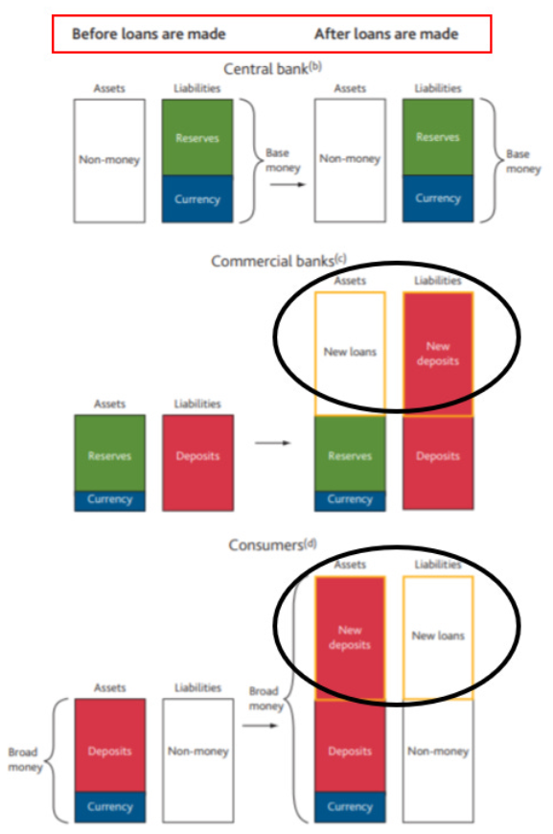
Banks don't lend reserves or existing deposits: as the Bank of England itself shows, when making new loans banks expand their balance sheet and literally credit your account out of nowhere.
Did you notice how the amount of reserves is irrelevant in the lending process?
Banks' lending activity depends on:
- The creditworthiness of the borrowers;
- The attractiveness of loan yields; and
- The required capital and balance sheet costs (i.e. regulatory constraints)
        - More QE = more financial-sector money. Not real-economy money.
Conclusion:
      - Banks print real-economy money.
      - The other real-economy money printer is the government: come again? Yep. If the government spends more than it plans to collect taxes for (deficits), in most cases new real-economy money has been created.
        - Government deficit spending increases the net worth of the private sector…without adding a liability to it! Think about it: when the US government sent checks to its citizens, American people literally saw the amount of their spendable money increase out of nowhere.
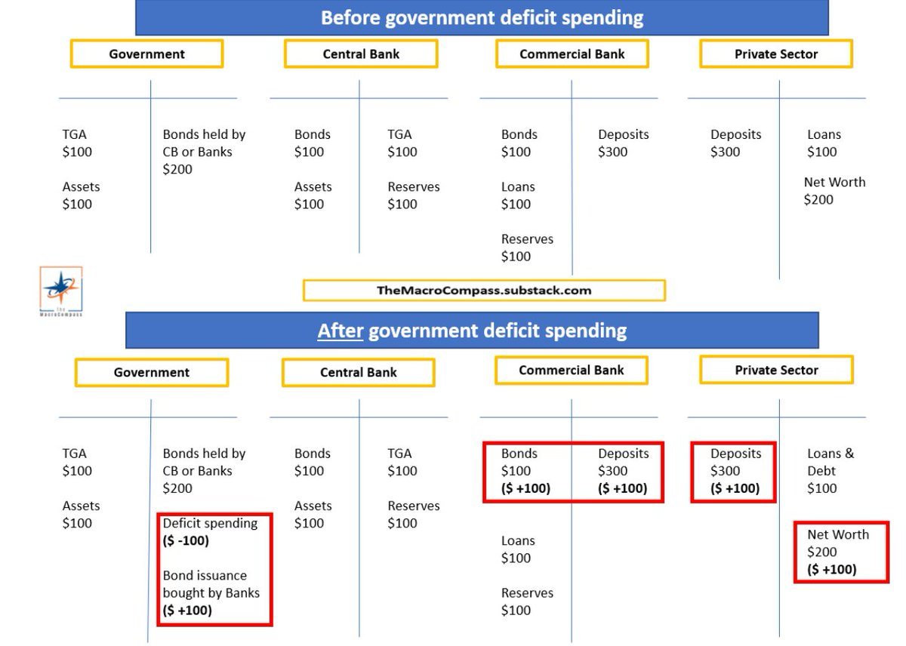
        - Deficit spending increases the amount of non-financial private sector deposits (i.e. real-economy money) as long as households don’t need to purchase the Treasuries issued by the government itself.
        - This means deficit spending prints real-economy money and it increases the net worth of the private sector as households don’t experience an increase in debt. In other words, government deficits boost the financial wealth of the private sector.
        - In most cases, $\text{deficit spending}=\text{real}\text{-}\text{economy money printing}$.
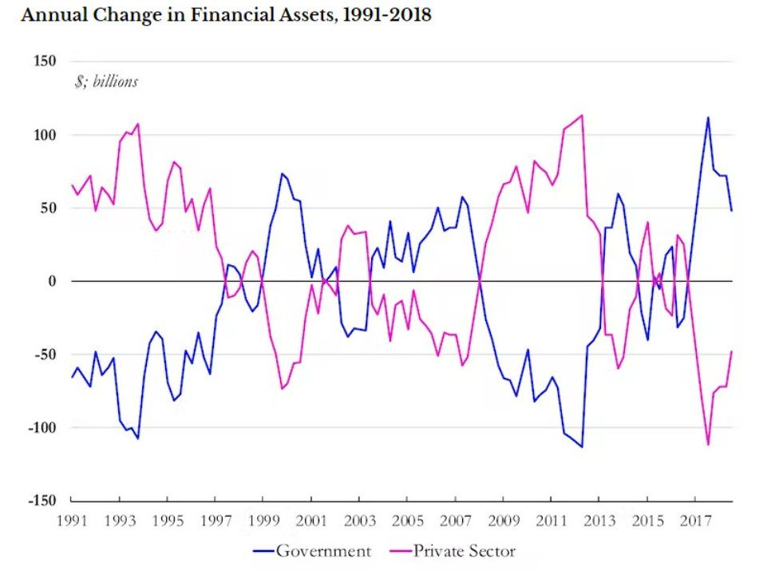
As shown, banks and the government print real-economy money.
      - Credit creation boosts aggregate demand and it can lead to inflationary pressures.
      - That's exactly what we have seen in 2020-2021: massive fiscal deficits & government-sponsored bank lending ended up overheating the economy, resulting in super strong real GDP growth and inflationary pressures on top.
      - My TMC Global Credit Impulse tracks the pace of real-economy money creation in inflation-adjusted terms in the 5 largest economies in the world.
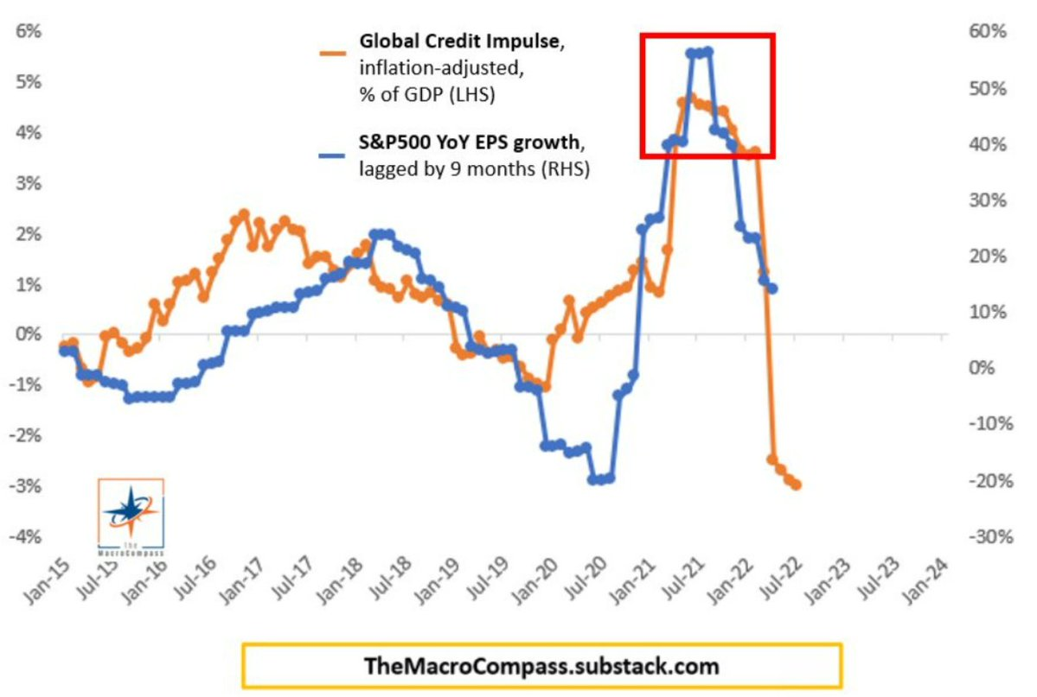
        - As you can see: rapid changes in the amount of real-economy money anticipate rapid changes in economic growth.
        - So: (in most cases) government deficits and bank lending prints real-economy money. Not Central Banks - they print financial-sector money.
Financial-sector money is printed by Central Banks.
Via QE and other monetary policy operations, Central Banks print bank reserves – you can think of them as money for banks.
Banks use reserves to settle transactions & engage in monetary plumbing operations with each other: reserves can only be used by entities with a CB account.
With QE, the Central Bank changes the composition of the asset side of the financial institutions' balance sheet: it takes away bonds, and swaps them for reserves Now financial institutions have less bonds and more reserves (banks) or financial-sector deposits (non-banks)
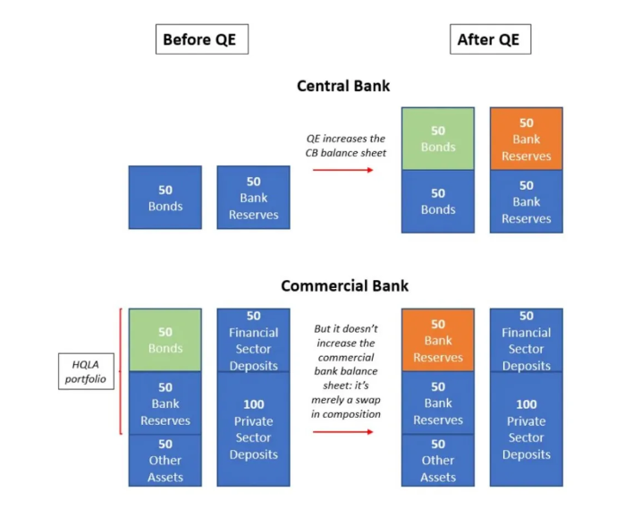
As said before, banks don’t lend reserves to the real economy: you can throw as many as you want to them, and it won't change their stance when it comes to lending. Japan showed us that in the early 2000s already.
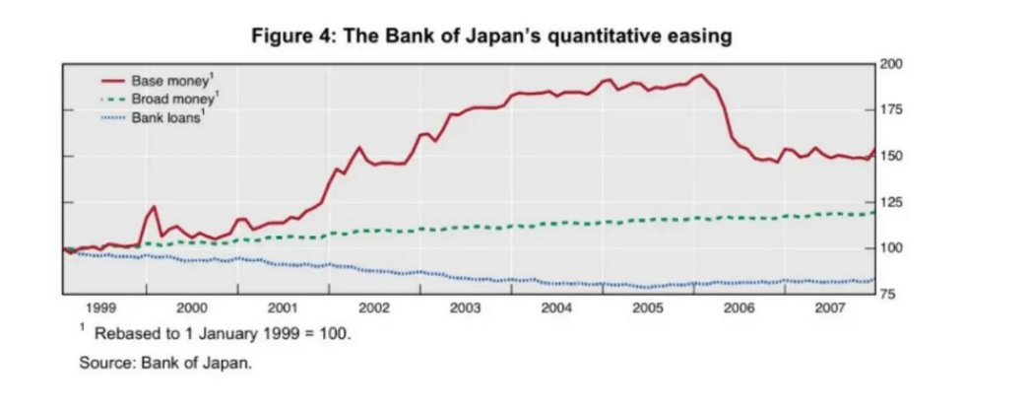
Bank reserves (red) doubled (!) in 5 years as the BoJ went on with QE, and yet bank loans (blue) shrank by 25 % in the same period. With double the amount of reserves, banks lent less. What if the Central Bank does QE with a pension fund instead?
When that happens, the fund now owns less bonds (purple) but more deposits (red). These deposits are not real-economy money: the pension fund can’t directly spend them in activities boosting nominal growth. But it can use them to purchase other financial assets.
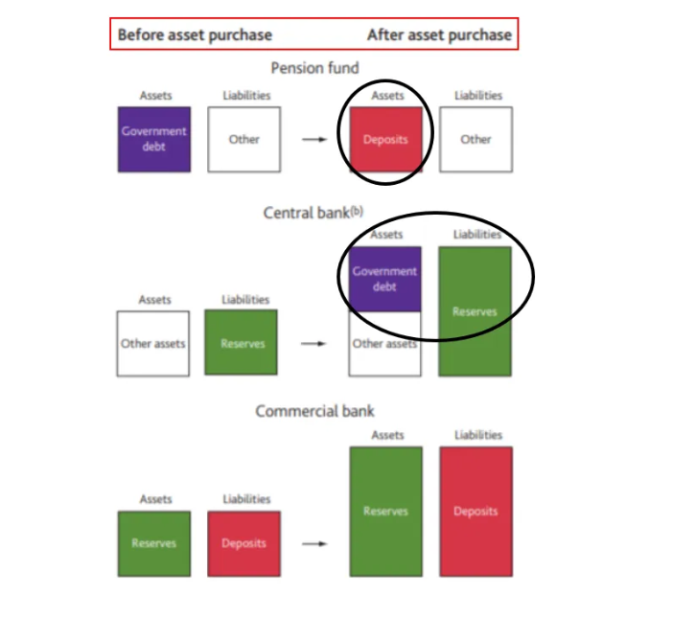
Bank deposits held by non-banks financial institutions are financial-sector money. Not real-economy money. In short: QE never prints real-economy money, regardless of the recipient (banks or non-banks). QE only prints financial-sector money = bank reserves.
Conclusions: All they told you about money printing is wrong. Our monetary system runs on 2 different forms of money: real-economy and financial-sector money. Governments and banks print real-economy money. Central Banks print financial-sector money.

Anexo 3:
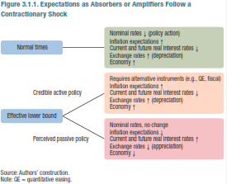

https://www.ine.es/jaxiT3/Datos.htm?t=50934#!tabs-grafico
Los bancos centrales son los responsables de la política monetaria en la práctica totalidad de las economías desarrolladas. Estas instituciones reciben mandatos normalmente referidos al mantenimiento de un objetivo de inflación. - Por ejemplo, en el caso de la Eurozona, el Banco Central Europeo (BCE) tiene un mandato de mantener la inflación cercana al 2 % a medio plazo. - En otros casos, como el de la Reserva Federal de Estados Unidos, el objetivo de inflación viene acompañado por un objetivo adicional de pleno empleo, en lo que se conoce como un “mandato dual”.
La conducción de la política monetaria en la actualidad se realiza, principalmente, mediante la determinación de los tipos de interés a corto plazo por parte del banco central. Para ello, los bancos centrales utilizan dos tipos de instrumentos: - Por un lado, mediante las llamadas “operaciones de mercado abierto”, el banco central subasta liquidez a corto plazo a los bancos, garantizada por un colateral consistente habitualmente en bonos del Tesoro. Esto le permite manipular el tipo de interés estimando cuál será la demanda de dichas subastas y ajustando la oferta para conseguir el tipo de interés deseado. - Por otro lado, mediante las facilidades de depósito o de crédito de fondos de un día a otro (overnight), ofrecidas a los bancos a unos tipos de interés fijos, se consigue que el tipo de mercado se encuentre siempre dentro del corredor marcado por dichos tipos. - Ambos tipos de operaciones, conocidos en su conjunto como “política monetaria convencional”, permiten al banco central determinar el tipo de interés a corto plazo en el mercado interbancario. - Estos son, en el caso de la Eurozona, el ESTR, que es el tipo interbancario a un día, y el EURIBOR, típicamente negociado a 1, 3, 6 o 12 meses.
El modelo del ciclo real surge a través del modelo de crecimiento neoclásico: - En primer lugar, Solow (1956) y Swan (1956) parten de un modelo con unos ingredientes muy sencillos. - Cass (1965) y Koopmans (1965) aplican el enfoque de optimización intertemporal propuesto por Ramsey (1928), endogeneizando la decisión de consumo-ahorro de los agentes. - Kydland y Prescott (1982) desarrollan el modelo de ciclo real, añadiendo el trabajo en la función de utilidad de los hogares e introduciendo una fuente de shocks en la economía (ellos introducen shocks en productividad, pero autores posteriores incluirán otro tipo de shocks reales que afectan a las decisiones de ahorro, consumo y oferta de trabajo). Como resultado la acumulación de capital propaga los efectos del shock original a lo largo del tiempo de formas que pueden imitar algunas características de los ciclos económicos existentes en la realidad. - Todos los modelos anteriores suponen una economía no monetaria, y a pesar de que los bienes son intercambiados y se producen transacciones, no existe ningún medio de cambio –esto es, no hay “dinero”– que facilite estas transacciones. Para emplear este marco para analizar cuestiones monetarias, debemos especificar funciones del dinero para que los agentes quieran tener cantidades positivas. Una demanda positiva de dinero es necesaria si, en equilibrio, el dinero tiene un valor positivo.
Para una discusión más detallada sobre la no neutralidad del dinero el manual Advanced Macroeconomics de David Romer, ofrece en el apartado 5.6 un excelente resumen al respecto que podrá ser de gran utilidad para el opositor para temas como el 3.A.37.
Para una discusión más detallada sobre la profunda influencia que tuvo el discurso presidencial de Friedman se recomienda encarecidamente la lectura del artículo de Mankiw y Reis (2018): Friedman’s Presidential Addess in the Evolution of Macroeconomic Thought. https://pubs.aeaweb.org/doi/pdfplus/10.1257/jep.32.1.81
El concepto de valor natural resulta de gran importancia dentro de la teoría de la política monetaria y se refiere a aquel valor que emergería en un contexto de equilibrio bajo plena flexibilidad de precios. Está estrechamente asociado al equilibrio a largo plazo de la economía, determinado por las relaciones puramente estructurales.
La primera de las ventajas de una política monetaria reglada es que facilita la comprensión de la política por parte del público, lo cual es condición necesaria para la afectación de las expectativas y para que la política monetaria alcance su máximo grado de efectividad. En efecto, el éxito de la política monetaria no se debe tanto al control efectivo de los tipos de interés overnight, sino más bien a la formación de expectativas acerca de la dirección que llevarán los tipos de interés, la renta y especialmente la inflación en los próximos períodos. La autoridad monetaria controla sólo un pequeño número de instrumentos, entre los que destaca el tipo de interés a corto plazo, mientras que las variables macroeconómicas de interés como el output gap, la inflación o el desempleo dependen tanto de las expectativas futuras de la economía como de los tipos de interés a largo plazo. Por tanto, la autoridad sólo podrá afectar a estas variables a través de sus instrumentos si con ellos consigue señalizar de manera creíble su compromiso de seguir cierta senda en el futuro. A su vez, si el banco central mantiene un compromiso creíble de lucha contra la inflación, los mercados pueden, en gran medida, “hacer el trabajo del banco central por él” y contrarrestar shocks inflacionarios antes de que la propia autoridad monetaria intervenga. - Supongamos que existen elevadas expectativas de inflación futura. Ello reduce el tipo de interés real (recordemos que por la ecuación de Fisher, ${\text{r}}_{\text{t}}={\text{i}}_{\text{t}}+\text{E}\left[{\text{π}}_{\text{t}+\text{1}}\right]$, por lo que si$\text{E}\left[{\text{π}}_{\text{t}+\text{1}}\right]$ aumenta e ${\text{i}}_{\text{t}}$ está fijado por el banco central, ${\text{r}}_{\text{t}}$ cae). Esto se traduciría en in incremento de las demandas presentes de consumo, lo que incrementaría el output gap y generaría presiones inflacionistas presentes. - Sin embargo, si la autoridad monetaria mantiene un compromiso de estabilidad de precios, los agentes anticiparán una futura política monetaria contractiva, lo que reducirá la inflación esperada y disminuirá en última instancia sus demandas presentes de consumo. En consecuencia, ni las presiones inflacionistas presentes ni futuras se acabarán produciendo. Todo ello sin la necesidad de que la autoridad monetaria haya tenido que intervenir. Una consecuencia directa de la importancia de la gestión de expectativas es que la transparencia del proceso de toma de decisiones del banco central es altamente deseable, al dar así señales claras al público sobre qué esperar en el futuro. Por tanto, la mejor manera de comunicar esto es ofreciendo al público una explicación de las decisiones que se han tomado hasta el momento y de las precisiones acerca de las decisiones futuras que augura tomar. Un buen ejemplo de este tipo de comunicaciones son los Inflation Reports, publicados de manera periódica por los principales bancos centrales, que contienen análisis detallados con información sobre la actuación sistemática de la autoridad con respecto de las circunstancias actuales y las previsiones futuras de evolución de las condiciones monetarias, basadas en las proyecciones del propio banco central. En consecuencia, el compromiso a la transparencia ayuda a la reglamentación de la política monetaria, así como a la comprensión del público de la misma.
En un primer momento, la actuación discrecional de la autoridad monetaria puede parecer la forma óptima de actuación. Ello se debe a que, en teoría, la discrecionalidad permitiría adoptar la mejor decisión posible dadas las consecuencias presentes sin tener que alcanzar ningún compromiso sobre sus futuras actuaciones. Además, la optimización en tiempo continuo basada en las condiciones económicas de cada instante conduce en muchos modelos económicos a asignaciones Pareto-óptimas. Por ejemplo, en el modelo de Ramsey, a través de las condiciones de Pontryagin, hallamos la tasa óptima de consumo y de ahorro en cada instante como una función de la productividad marginal del capital y variables. No obstante, esta situación no se aplica al diseño de la política monetaria, ya que las consecuencias de las decisiones del banco central no sólo dependen de las condiciones presentes de la economía, sino también de las expectativas de los agentes del sector privado sobre las futuras actuaciones de política económica. En este contexto, la optimización secuencial (discrecional) conduce a un resultado subóptimo ya que en cada período las expectativas previas son tomadas como exógenas, en vez de como el producto de las decisiones previas de inflación.
El desempleo natural, ${\text{U}}_{\text{t}}^{\text{n}}$, describe el estado de la economía en ausencia de shocks nominales.
El policy maker controla la oferta monetaria que se asume que tiene una conexión directa con la inflación de cada período. El análisis se simplifica al asumir que el policy maker elige directamente la inflación en cada período. Por tanto, de forma simplificada, se supone que el gobierno es capaz de elegir la tasa de inflación que estará vigente al inicio de cada período para minimizar su función de pérdida. Pese a simplificar el proceso de transmisión de la política monetaria este supuesto no altera el resultado final del modelo.
El hecho de que el objetivo de política monetaria sea maximizar el bienestar de los agentes de la economía es una contribución seminal de Woodford y Rotemberg que importan el análisis de la economía pública.
Por simplicidad en las representaciones gráficas hemos supuesto que el punto de saturación $\left(\text{U*,}\text{π}\text{*}\right)$ es $\left(\text{0,}\text{0}\right)$.
Por ejemplo, Paul Volcker en su período como presidente de la Reserva Federal (1979-1987). Durante su mandato, se enfrentó a la crisis económica de los años 1980 y tomó medidas para combatir la inflación elevada en ese momento. Una de las principales medidas que tomó fue aumentar el tipo de interés federal, lo que provocó una recesión en la economía estadounidense pero también ayudó a reducir la inflación a niveles más estables. En general, se considera que la gestión de Volcker de la Reserva Federal fue un éxito en términos de estabilizar la economía estadounidense y restaurar la confianza en el dólar como moneda de reserva mundial. Después de dejar la Reserva Federal, Volcker siguió siendo activo en la vida pública y en 2009 fue nombrado por el presidente Barack Obama como líder de un grupo de trabajo encargado de reformar el sistema financiero estadounidense. Volcker falleció en diciembre de 2019 a la edad de 92 años.
https://www.bde.es/bde/es/areas/polimone/La-politica-monetaria-del-area-del-euro/que-es-la-estrategia-de-politica-monetaria-del-bce-f5ab07e017f4e71.html
“The inflation rate over the longer run is primarily determined by monetary policy, and hence the Committee has the ability to specify a longer-run goal for inflation. The Committee reaffirms its judgment that inflation at the rate of 2 percent, as measured by the annual change in the price index for personal consumption expenditures, is most consistent over the longer run with the Federal Reserve's statutory mandate. The Committee judges that longer-term inflation expectations that are well anchored at 2 percent foster price stability and moderate long-term interest rates and enhance the Committee's ability to promote maximum employment in the face of significant economic disturbances. In order to anchor longer-term inflation expectations at this level, the Committee seeks to achieve inflation that averages 2 percent over time, and therefore judges that, following periods when inflation has been running persistently below 2 percent, appropriate monetary policy will likely aim to achieve inflation moderately above 2 percent for some time.” Federal Reserve (2020), Review of monetary policy strategy tools and communications, https://www.federalreserve.gov/monetarypolicy/review-of-monetary-policy-strategy-tools-and-communications-statement-on-longer-run-goals-monetary-policy-strategy.htm
Ya que el intercepto, $\text{ρ}$, de la ecuación es 0,04, si la inflación objetivo es 0,02, el tipo de interés de equilibrio implícito, en ausencia de presiones inflacionarias y de desviaciones del PIB con respecto de su nivel potencial es de $\text{0,04}-\text{0,02}=\text{0,02}$
Para evitar entrar en una región de indeterminación o de equilibrio múltiples debe satisfacerse el Principio de Taylor, de acuerdo al cual ${\text{i}}_{\text{t}}$ debe reaccionar más que proporcionalmente ante desviaciones de la inflación con respecto a su nivel objetivo. Es decir, debe cumplirse que $\text{ϕ}>\text{1}$. The Taylor principle that the nominal interest rate should be raised more than point-for-point when inflation rises, so that the real interest rate increases, has become a central tenet of monetary policy. Satisfying the Taylor principle is both necessary and sufficient for stabilizing inflation in a “textbook” model with an IS Curve, Phillips Curve, and Taylor rule, and is the dominant factor for determinacy of inflation in a model with a forward-looking IS Curve, a New Keynesian Phillips Curve, and a Taylor rule. The Taylor principle is embedded in the Taylor (1993) rule. According to the Taylor rule, the policy interest rate (the federal funds rate in the U.S.) equals the inflation rate plus 0.5 times the inflation gap (i.e. inflation minus the target inflation rate) plus 0.5 times the output gap (i.e. the percentage difference between GDP and potential GDP) plus the equilibrium real interest rate. With the target inflation rate and the equilibrium real interest rate both set equal to 2 %, the rule simplifies to the policy rate = 1 % + 1.5 * inflation + 0.5 * output gap. With the coefficient on inflation being greater than one, the Taylor rule necessarily satisfies the Taylor principle: $${\text{i}}_{\text{t}}=\text{2\%}+{\text{π}}_{\text{t}}+\text{0,5}∙\left({\text{y}}_{\text{t}}-\text{y*}\right)+\text{0,5}∙\left({\text{π}}_{\text{t}}-\text{2\%}\right) \\ {\text{i}}_{\text{t}}=\text{1\%}+\text{1,5}∙{\text{π}}_{\text{t}}+\text{0,5}∙\left({\text{y}}_{\text{t}}-\text{y*}\right)$$ Las condiciones de determinación del equilibrio pueden ser realizadas mediante el método de Blanchard-Kahn.
De esta manera, la curva IS ampliada por las expectativas pasa a determinar un output gap presente nulo, lo que a su vez genera, de acuerdo con la curva de Phillips de la NEK una inflación presente nula. El resultado de aplicar una política monetaria óptima es que la economía obtendrá en cada período los mismos resultados en términos de output, empleo, ahorro y el resto de variables macroeconómicas relevantes, que en un contexto de plena flexibilidad de precios, maximizando así el bienestar de los agentes y alcanzando las asignaciones óptimas de Pareto.
Esta visión nos ofrece un marco para analizar el tono que está teniendo la política monetaria: - Si el tipo de interés nominal fijado por el banco central menos las expectativas de inflación es menor que el tipo de interés natural (${\text{i}}_{\text{t}}-{\text{E}}_{\text{t}}\left[{\text{π}}_{\text{t+1}}\right]<{\text{r}}_{\text{t}}^{\text{n}}$), la política monetaria tendrá un carácter expansivo, lo que generará un output gap positivo, debido a que los agentes percibirán estos tipos como un desincentivo al ahorro, aumentando su demanda agregada presente, que derivará en presiones inflacionistas contemporáneas. - Si el tipo de interés nominal fijado por el banco central menos las expectativas de inflación es mayor que el tipo de interés natural (${\text{i}}_{\text{t}}-{\text{E}}_{\text{t}}\left[{\text{π}}_{\text{t+1}}\right]>{\text{r}}_{\text{t}}^{\text{n}}$), la política monetaria tendrá un carácter contractivo, lo que producirá un output gap negativo debido a que los agentes percibirán un encarecimiento del coste de oportunidad del consumo presente, que se traducirá en una caída de la demanda agregada y en presiones deflacionistas.
Blanchard y Galí (2005) asumen rigideces reales basadas en fricciones en la búsqueda y emparejamiento en el mercado de trabajo y para ello recurren al modelo de Diamond, Mortensen y Pissarides [ver tema 3.A.26].
El conjunto de reservas también recibe el nombre de activos de caja del sistema bancario.
Haciendo un paralelismo con un modelo simple de oferta y demanda, la mera observación de variaciones en el precio no permite distinguir si estas se deben a shocks positivos de demanda o a shocks negativos de oferta. Sólo a través de la observación simultánea de precio y cantidad podremos distinguir cuál es la naturaleza del shock vivido.
La regla propuesta por Taylor originalmente fue: ${\text{i}}_{\text{t}}=\text{2} \text{\%}+{\text{π}}_{\text{t}}+\text{0,5}∙\left({\text{y}}_{\text{t}}-\text{y*}\right)+\text{0,5}∙\left({\text{π}}_{\text{t}}-\text{2} \text{\%}\right)$. Es decir, ${{\text{α}}_{\text{1}}\text{ = }\text{α}}_{\text{2}}\text{ = }\text{0,5}$ y el objetivo de inflación y los tipos reales eran el 2 %.
En el modelo canónico, es habitual el uso de una regla tipo Taylor modificada de la siguiente forma: $${\text{i}}_{\text{t}}=\text{ν}∙{\text{i}}_{\text{t}-\text{1}}+\text{ϕ}∙{\text{π}}_{\text{t}}+{\text{x}}_{\text{t}}+{\text{ε}}_{\text{t}}$$donde $\text{ν}$ indica el grado de suavización del tipo de interés, $\text{ϕ}$ es el peso relativo que le asigna el banco central al gap de la inflación y ${\text{ε}}_{\text{t}}$ es un shock monetario (que puede ser definido como cambios en la política monetaria que no son el resultado de respuestas lógicas de la autoridad monetaria en respuesta a movimientos de otras variables). La autoridad monetaria tiene que ajustar el tipo de interés más que proporcionalmente respecto al cambio en la inflación para asegurar la senda adecuada de los tipos reales (principio de Taylor, i.e. $\text{ϕ}>\text{1}$). Nótese que la formulación original, descrita en la nota al pie de página 24, se puede reescribir como: ${\text{i}}_{\text{t}}=\text{1\%}+\text{1,5}∙{\text{π}}_{\text{t}}+\text{0,5}∙\left({\text{y}}_{\text{t}}-\text{y*}\right)$, por lo que se cumple el principio de Taylor. De este modo, si el banco central actúa de esta manera y se asume que el gobierno respeta su restricción presupuestaria intertemporal, el modelo genera un equilibrio estable y único.
Incluso algunos países como Australia y Canadá no imponen este tipo de exigencias.
Este fue el instrumento principal en la economía del siglo XVII (con un sistema bancario no liberalizado). Sin embargo, últimamente, en la práctica, es más bien un instrumento de acción discontinua que se fija para un período de tiempo relativamente prolongado.
El tipo repo es el tipo de interés de las principales operaciones de financiación y al que nos referimos al hablar del tipo oficial del BCE.
En el caso de las inyecciones de liquidez hay 3 variantes (https://www.ecb.europa.eu/mopo/implement/liquidity_lines/html/index.es.html): - Compras temporales de valores negociables instrumentados a través de repos. - Compras temporales de activos denominados en moneda extranjera (vía swaps de divisas). - Concesión de préstamos colateralizados. En cuanto al drenaje de liquidez, se pueden vender valores procedentes de las carteras de los bancos centrales y colocarlos en las entidades de crédito (captar depósitos de estas entidades).
¿Cómo funcionan estas subastas? El BCE ordena las ofertas recibidas de mayor a menor tipo de interés y después, sobre la base de la liquidez que quiere inyectar/drenar, establece los criterios de aceptación. Al tipo de interés de la última entidad cuya oferta se acepta se le denomina tipo de interés marginal de la subasta. A esta entidad se le asigna la cantidad solicitada (o un prorrateo de ésta), y a quienes ofrecieron un tipo mayor se les asigna liquidez bien al tipo de interés que ofrecieron (modalidad americana) bien al tipo de interés marginal de la subasta (modalidad holandesa). En cualquiera de los casos, las entidades entregan como contrapartida valores negociables a modo de pignoración hasta que se produzca la devolución de los fondos y, por tanto, la recompra de títulos. De ahí que, aunque se suele decir que las operaciones de mercado abierto son compraventas temporales de valores, en realidad se trata de compraventas temporales de liquidez mediante la entrega de valores a modo de pignoración. Las operaciones de mercado abierto pueden producir 2 efectos: - Efecto cantidad: Alteración de la cantidad de la base monetaria. La magnitud del efecto dependerá del multiplicado monetario. - Efecto sobre los tipos de interés: Si la compraventa llevada a cabo por el banco central tiene por objeto valores de renta fija, entonces la operación influye no sólo sobre la base monetaria sino también sobre la cotización de los valores, lo que afecta a su tipo de interés efectivo: $${\text{r}}_{\text{e}}=\frac{{\text{r}}_{\text{n}}}{{\text{P}}_{\text{b}}}∙\text{100}$$donde ${\text{r}}_{\text{e}}$ es el tipo de interés efectivo, ${\text{r}}_{\text{n}}$ es el tipo de interés nominal (cupón), y ${\text{P}}_{\text{b}}$ es el precio del bono.
El tipo de interés de las operaciones principales de financiación es el tipo de interés que los bancos pagan para obtener financiación a una semana del BCE. Para ello, deben aportar garantías que aseguren la devolución de los fondos recibidos.
El pasillo interbancario es relativamente novedoso como instrumentalización.
Galí, J. (17/03/2020) Helicopter money: The time is now. VoxEU-CEPR. https://voxeu.org/article/helicopter-money-time-now
Comenzando en 2012, los economistas han llamado también a esta idea «expansión cuantitativa para la gente» (QE for the people).
Aquí Galí defiende que cuando llegan mal dadas hay trucutrú con las reglas: ya se vio con el QE. Furthermore, the BC could agree to participate voluntarily un such a scheme, thus preserving its formal independence.
El uso de este tipo de ecuaciones para el análisis de las políticas fue promovido por economistas del Banco de la Reserva Federal de San Luis, por lo que a menudo las regresiones que relacionan la renta nominal al dinero. Por ello, a menudo se conocen como St. Louis equations.

